大学生创新创业训练计划平台
学校操作指南

目录
一、网络平台登录信息 3
二、平台主页 3
三、平台管理 4
1、用户管理 4
四、立项管理 6
1、分配高校专家组 6
2、高校专家组评审情况 7
3、高校审核项目 8
4、项目编号和经费管理 9
5、项目调整 10
6、校级立项项目信息上报 12
五、中期检查管理 12
1、分配高校专家组 12
2、高校专家组评审情况 13
3、高校审核中期检查 13
4、中期检查调整 14
六、结题报告管理 14
1、分配高校专家组 14
2、高校专家组评审情况 15
3、高校审核结题报告 16
4、结题报告调整 16
5、校级结题信息上报 17
七、提前结题申请 18
1、学校审核提前结题 18
八、延期结题申请 18
1、学校审核延期结题 18
九、项目终止申请 19
1、学校审核终止申请 19
十、汇总统计 20
1、项目进度 20
2、季度报告汇总 21
3、中期检查汇总 22
4、结题报告汇总 22
5、校级立项项目信息上报统计 23
6、校级结题项目信息上报统计 23
7、高校专家评审情况 24
十一、个人中心 25
1、个人信息 25
2、个人信箱 25
3、文件中心 26
十二、日志管理 26
十三、平台配置 27
1、日期设置 27
2、专家评审指标设置 27
3、高校专家组设置 28
4、项目期限设置 28

一、网络平台登录信息
高校管理员在浏览器地址栏输入网址，选择“高校登录”模块，下拉选择高校，输入高校管理员账号、密码，登录平台。
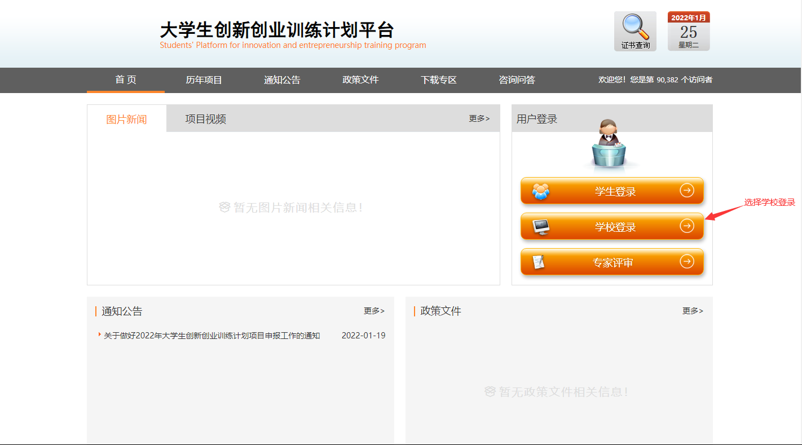
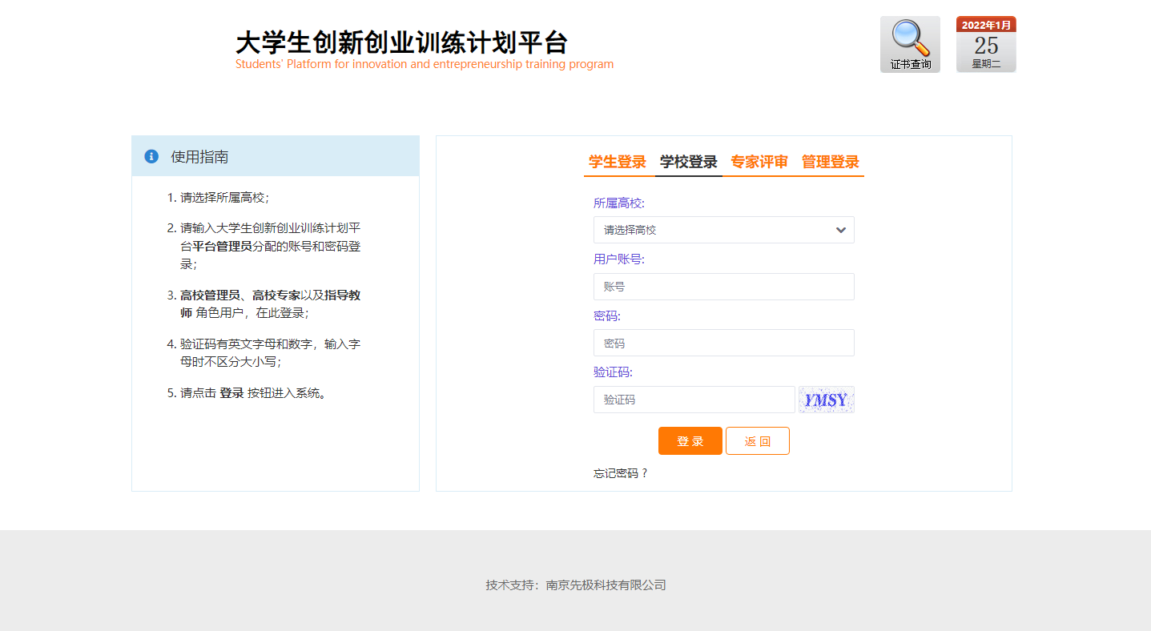

二、平台主页
输入账号、密码进入平台主页。平台主页显示通知公告，用户可以查看通知公告。点击“更多”可以查看所有通知公告。如下图所示：
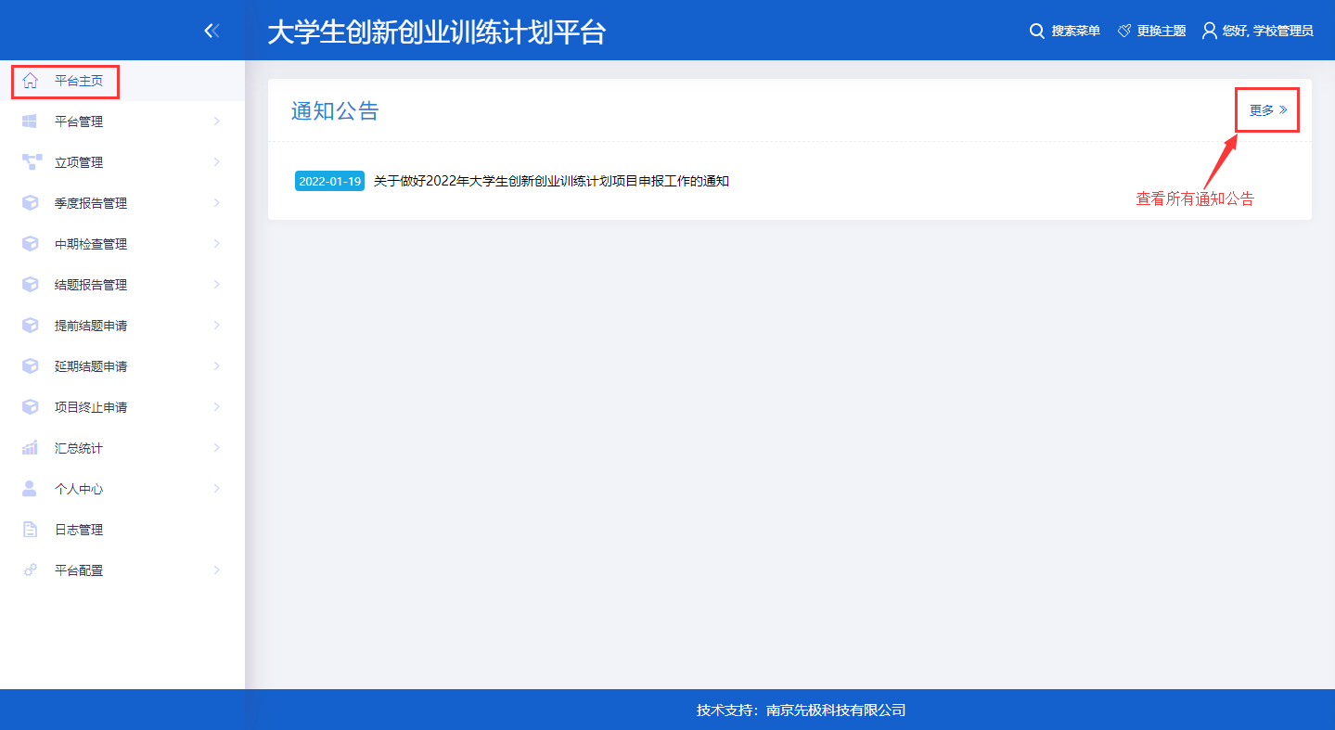
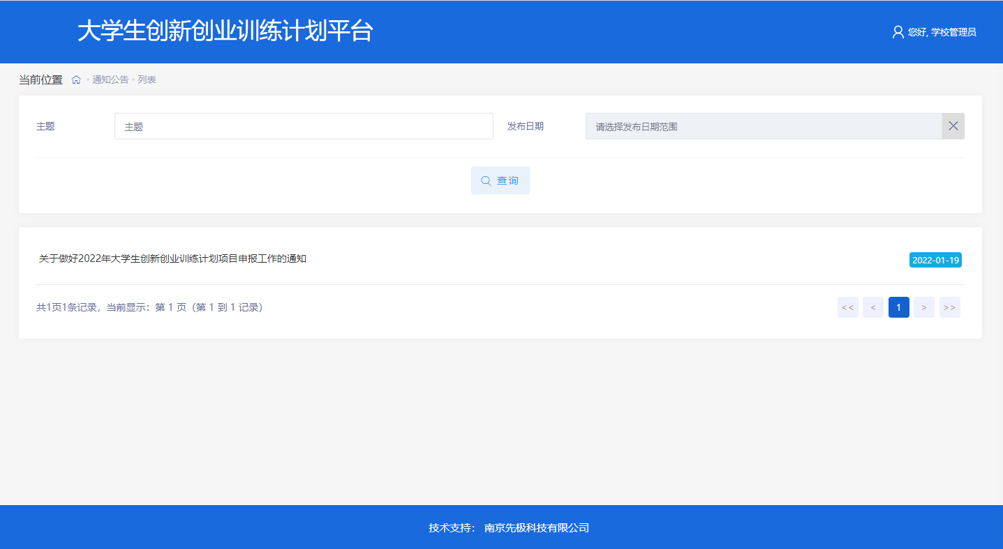

三、平台管理

1、用户管理
点击“平台管理”菜单下“用户管理”二级菜单，显示下方的按钮：“新增”、“Excel导入”、“Excel导出”。如下图所示：
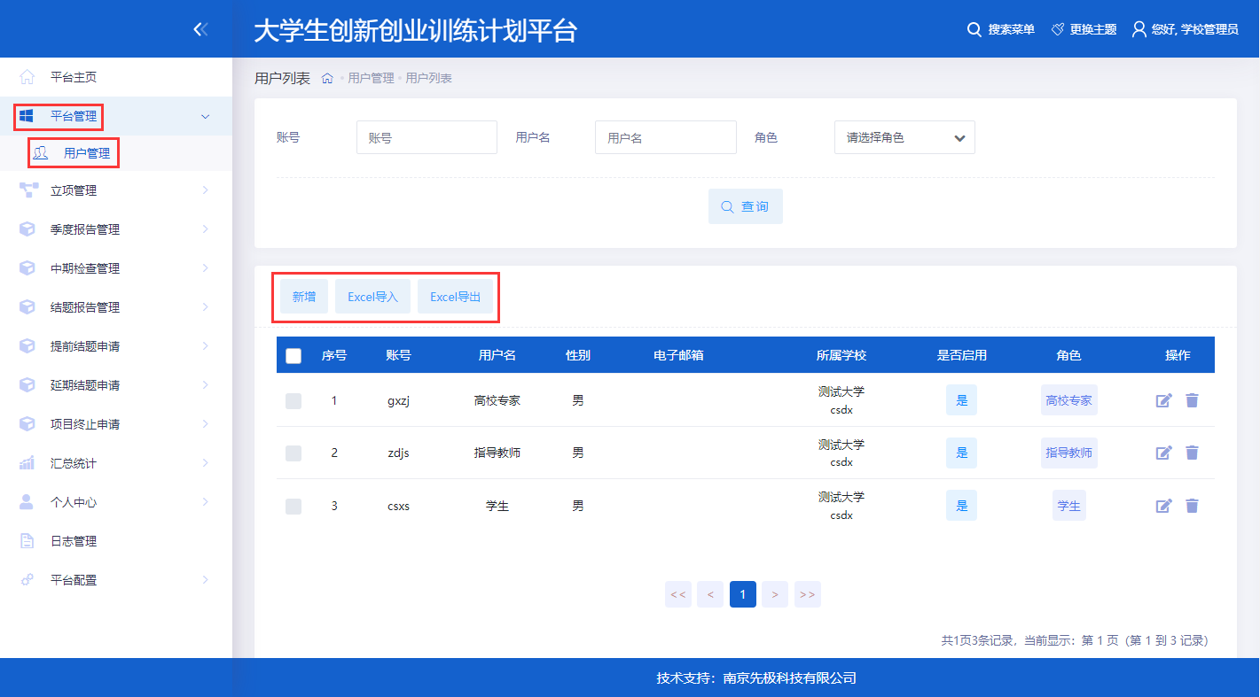
点击“新增”按钮，进入用户信息添加页面，逐一填写字段信息，确认后点击“提交”
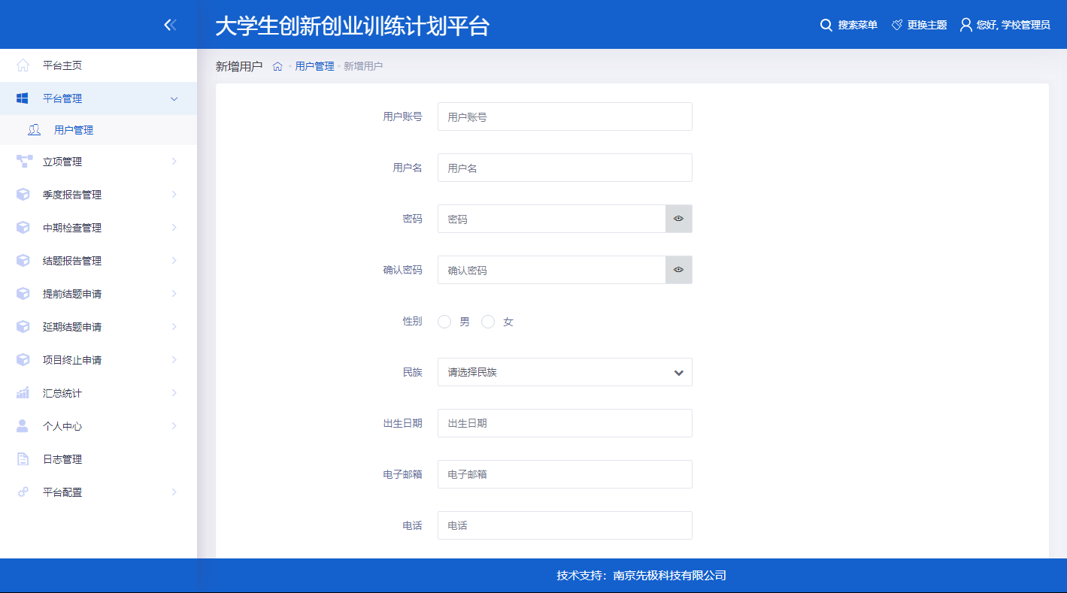
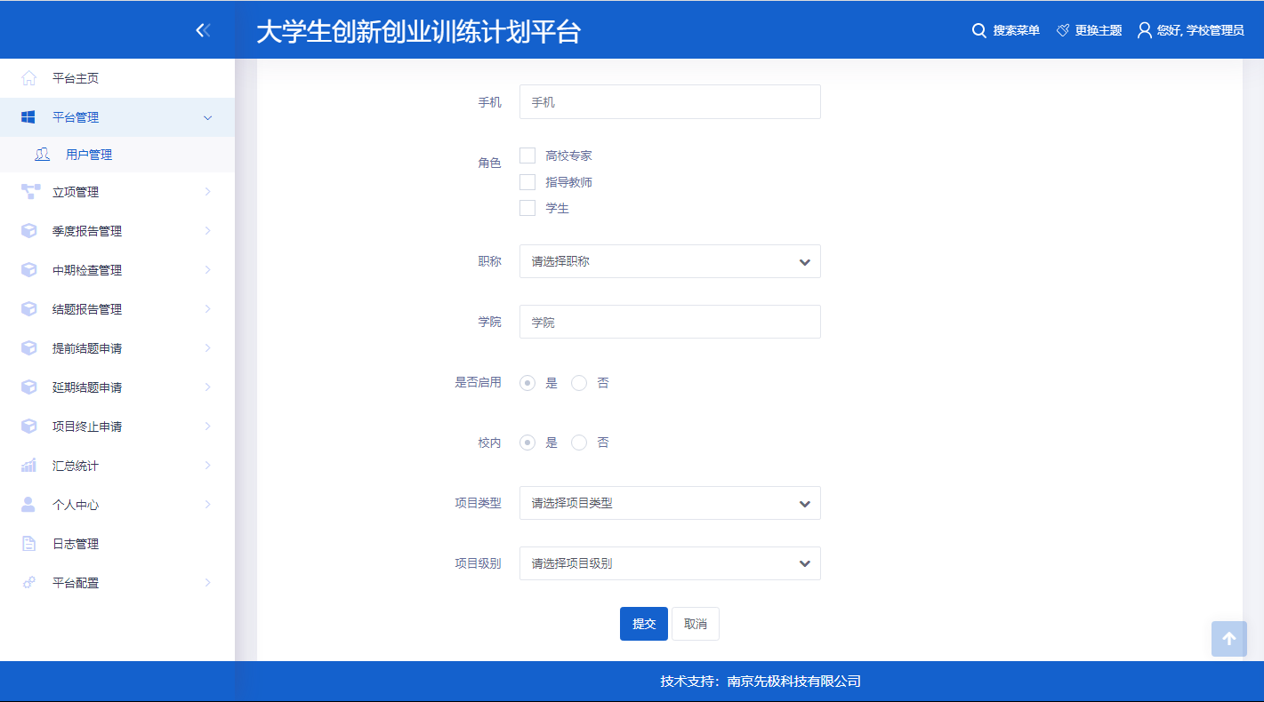
点击“Excel导入”按钮，选择导入用户角色，下载对应模板，按照模板将指导教师和学生信息导入，也可单独添加。
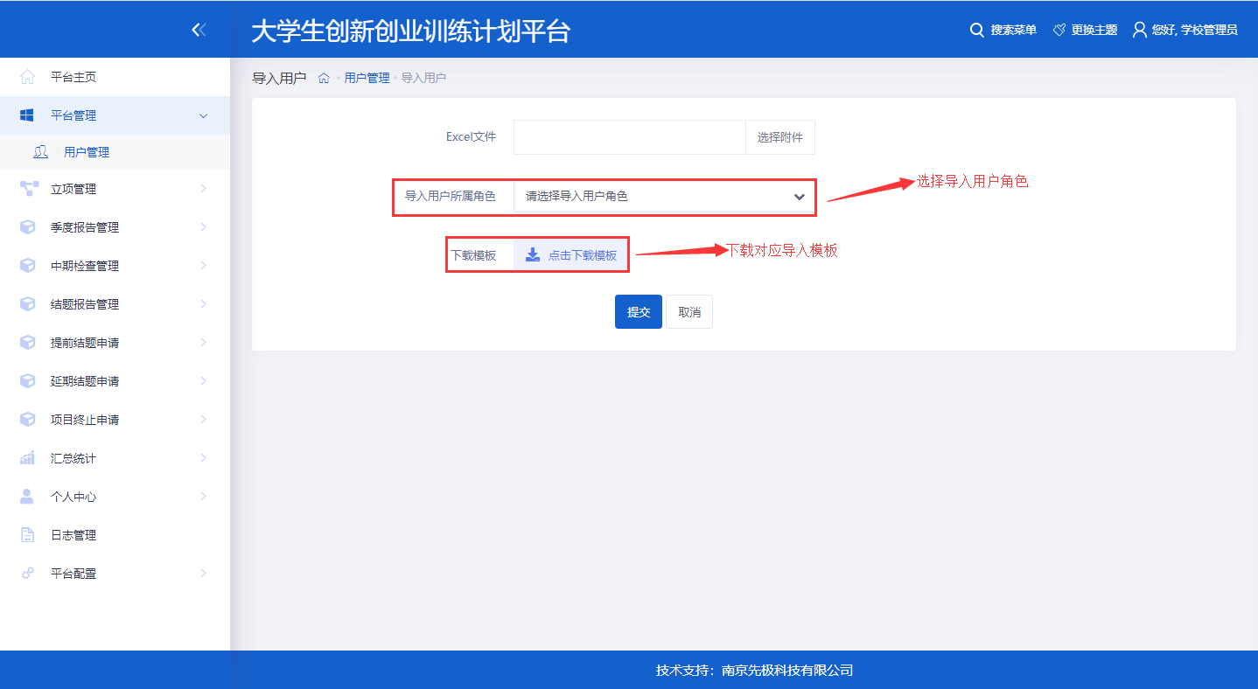
点击“Excel导出”按钮，可以根据查询条件导出对应的数据，默认导出所有数据
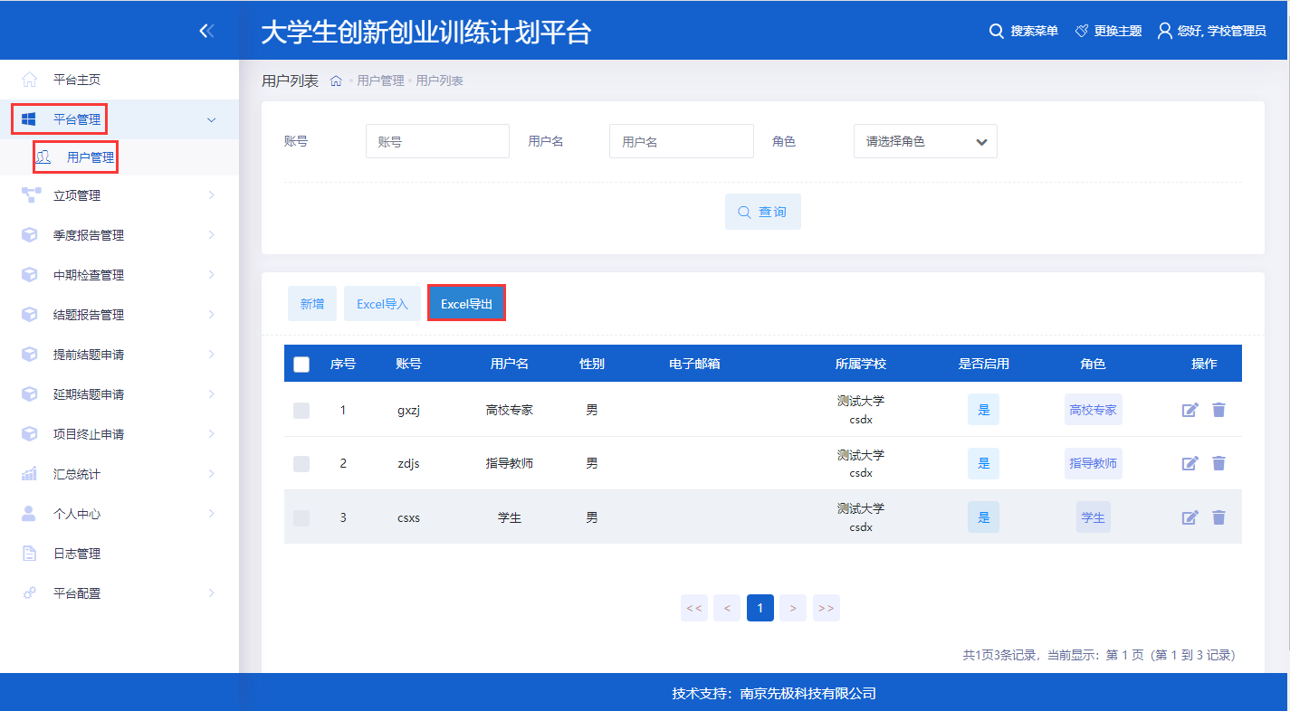

四、立项管理

1、分配高校专家组
点击“立项管理”下的“分配高校专家组”菜单，选择需要分配的项目，点击“批量分配专家组”按钮，进入分配页面。进入分配页面后先选择专家组，再选择“分配专家组”，选择“分配专家组”后可以进行调整（退出分配页面后，选择“批量确认专家组”，完成项目分组）。或者选择“分配并确认专家组”，选择“分配并确认专家组”后则不可调整。点击“批量跳过专家组评审”则跳过专家评审进入高校审核
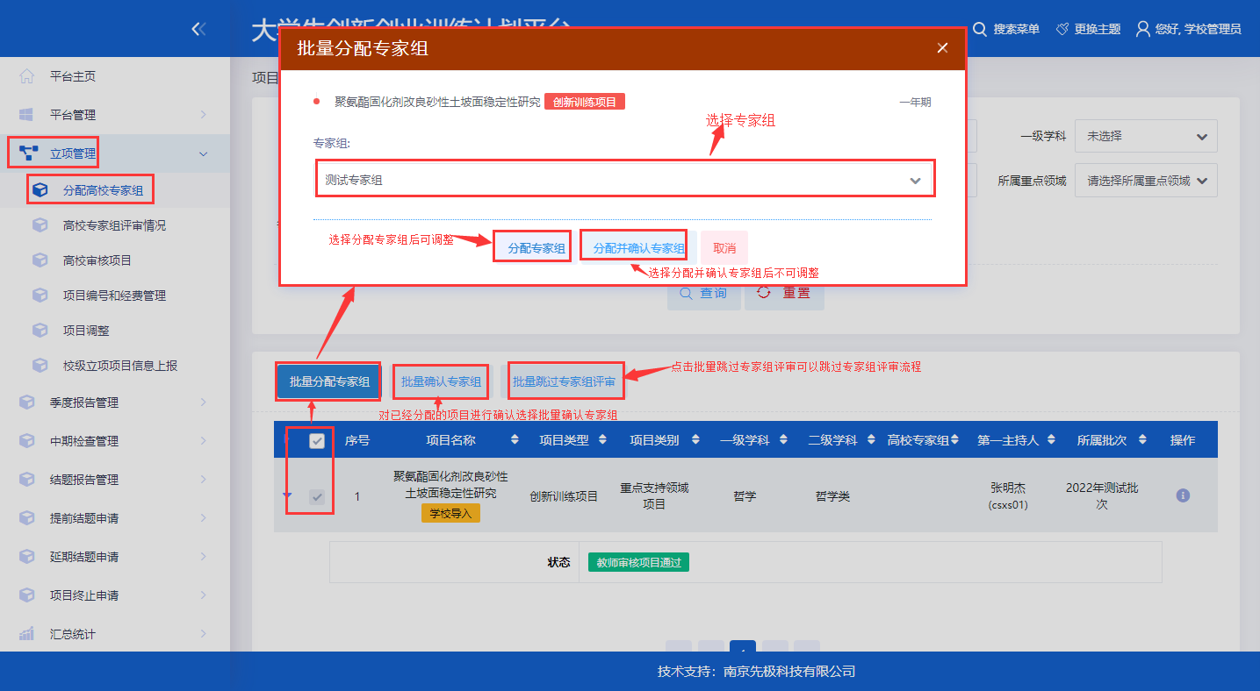

2、高校专家组评审情况
点击“立项管理”下“高校专家组评审情况” 下蓝色文字可查看该项目的专家评审情况，点击“评审分数”可以查看每个专家的评审情况。
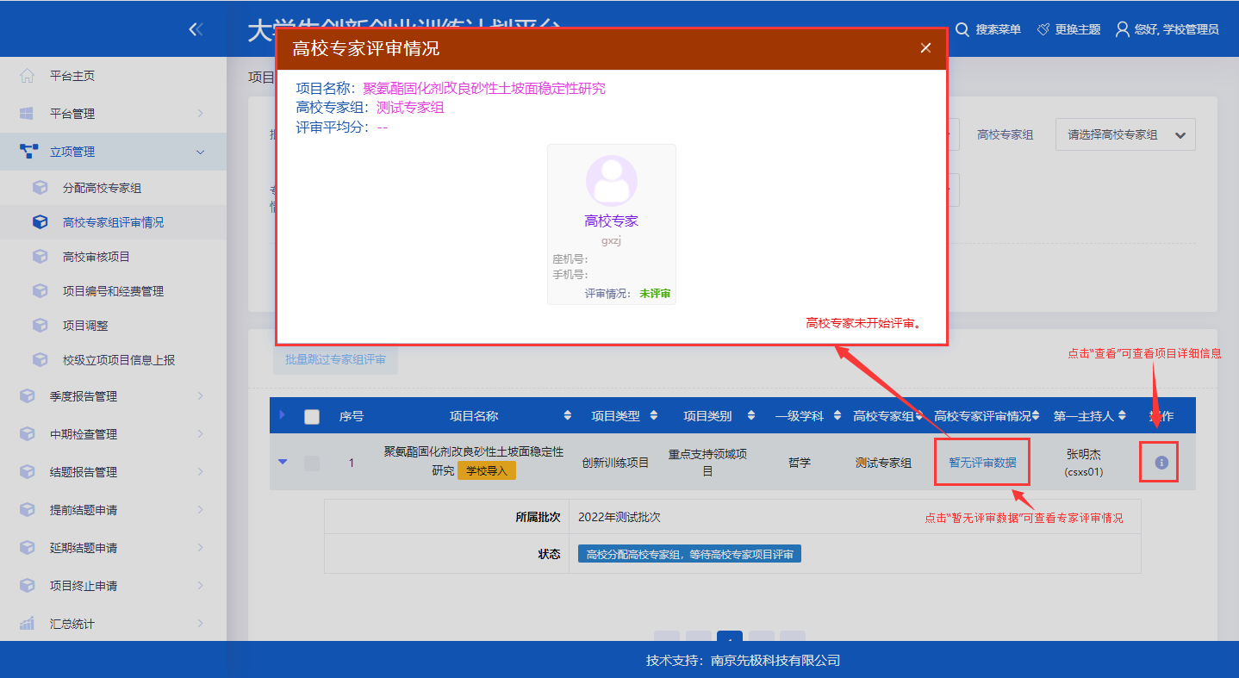
若高校专家未在规定时间内完成评审，高校管理员可勾选项目，点击“批量跳过专家组评审”按钮，可直接跳到高校审核项目流程。
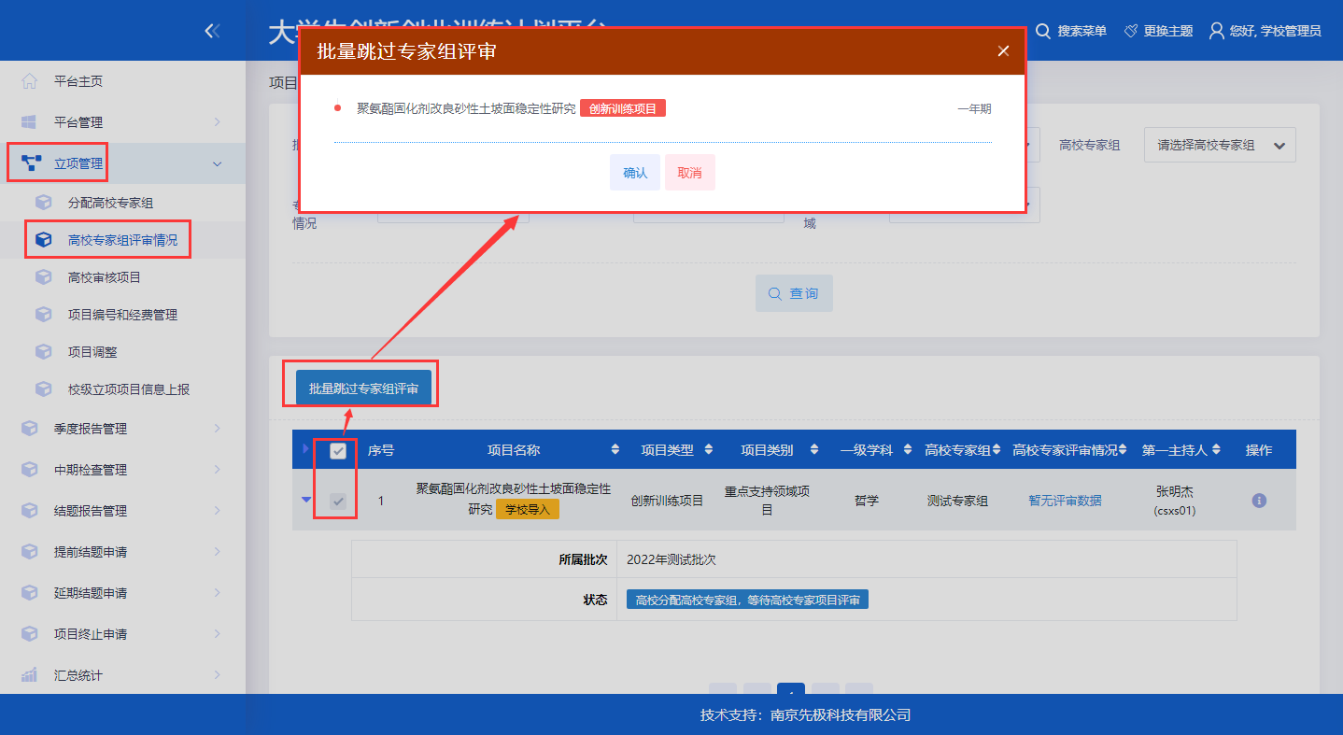

3、高校审核项目
点击“立项管理”下“高校审核项目”菜单，点击“审核”按钮，进入审核页面，选择审核状态、审核级别、选择项目类别（项目类别选择“一般项目”时，所属重点领域无需选择）、所属重点领域和输入审核意见。也可选择项目，批量选择审核状态、审核级别、选择项目类别（项目类别选择“一般项目”时，所属重点领域无需选择）、所属重点领域和输入审核意见。完成审核。
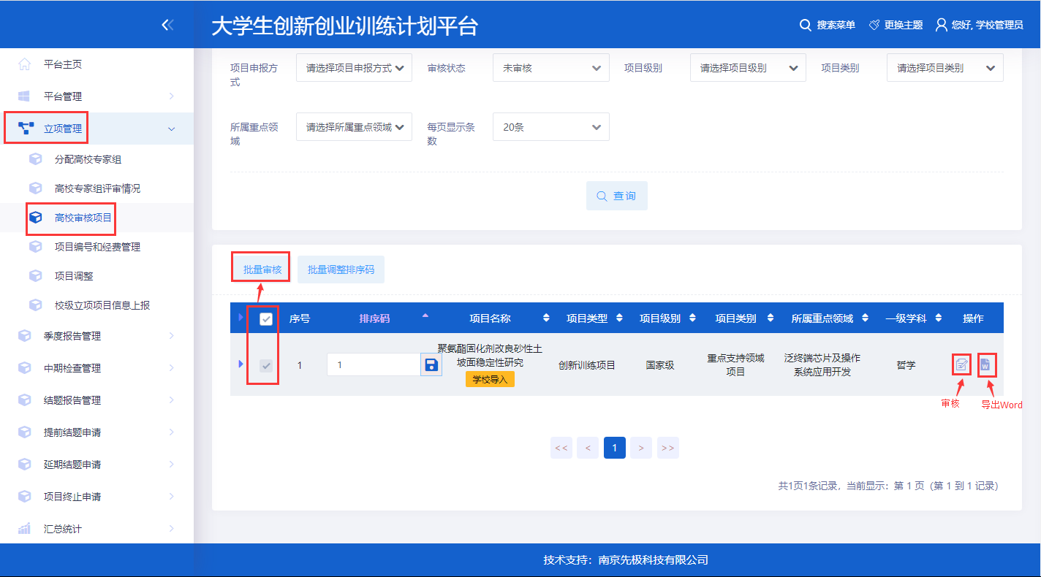
在输入框内输入排序码后，页面显示“保存”按钮，点击“保存”按钮，完成项目排序。重新输入排序码并点击“批量调整排序码”可以批量调整项目排序
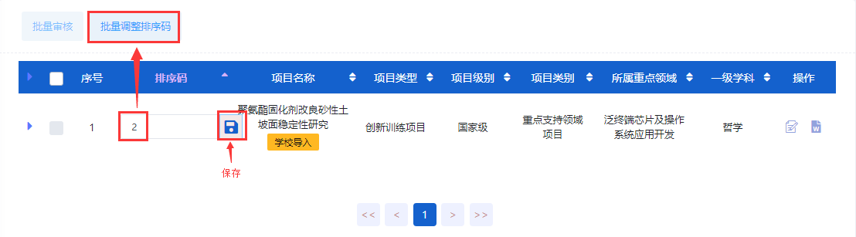

4、项目编号和经费管理
点击“立项管理”下“项目编号和经费管理”菜单，输入项目编号后，点击保存按钮。
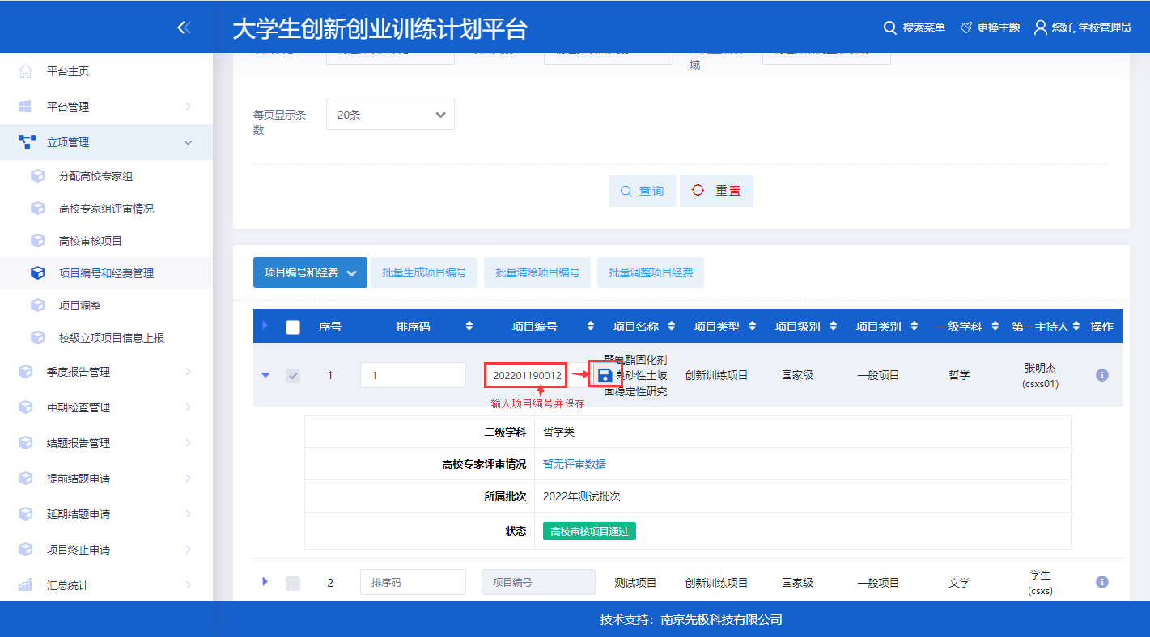
也可通过EXCEL导入功能，首先下载“项目编号和经费”模板，在Excel中输入项目编号和经费后保存。然后点击“导入项目编号和经费”按钮。将项目编号和经费导入至系统中。
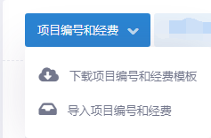
选择项目后：点击“批量生成项目编号”可以自动生成项目编号（自动生成项目编号规则：年份+学校代码+3位流水号）。点击“批量清除项目编号”可以清除已有的项目编号。点击“批量调整项目经费”可以批量调整项目的批准额度--学校拨款、财政拨款
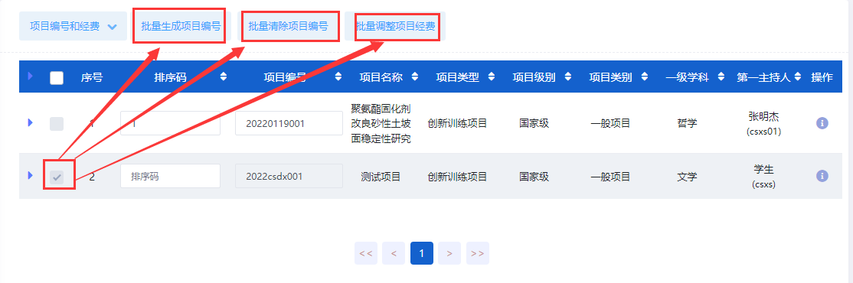

5、项目调整
点击“立项管理”下的“项目调整”菜单，选择项目后“批量删除项目”、“批量调整项目级别”、“批量调整项目状态”
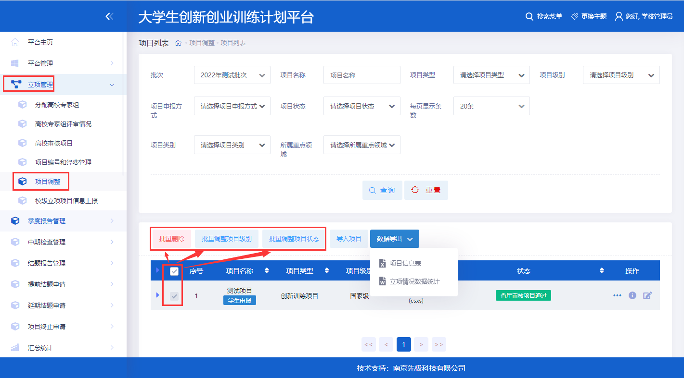
点击“导入项目”，弹出导入页面，选择导入批次，下载导入模板，按模板格式要求逐一填写数据，模板数据准备好后，点击“选择文件”选择填写好的模板数据，取人无误后点击导入。如下图所示：
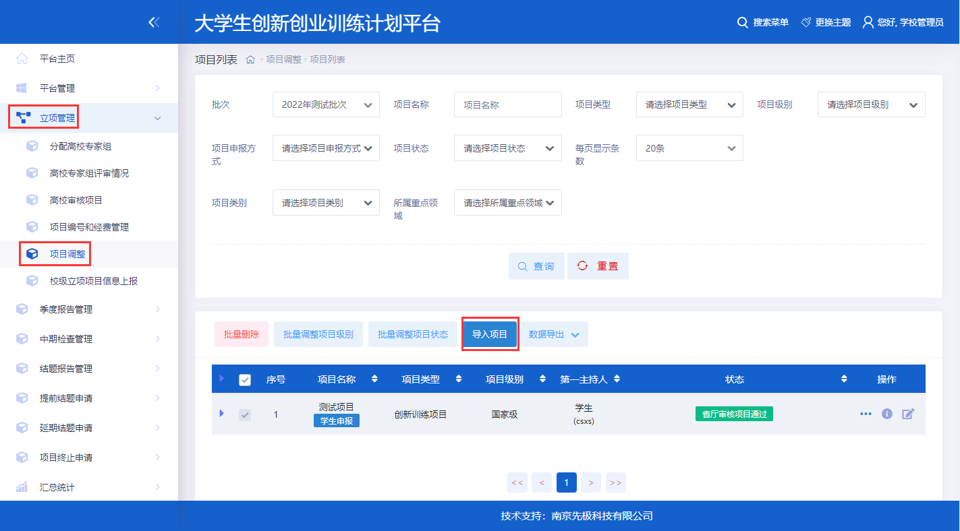
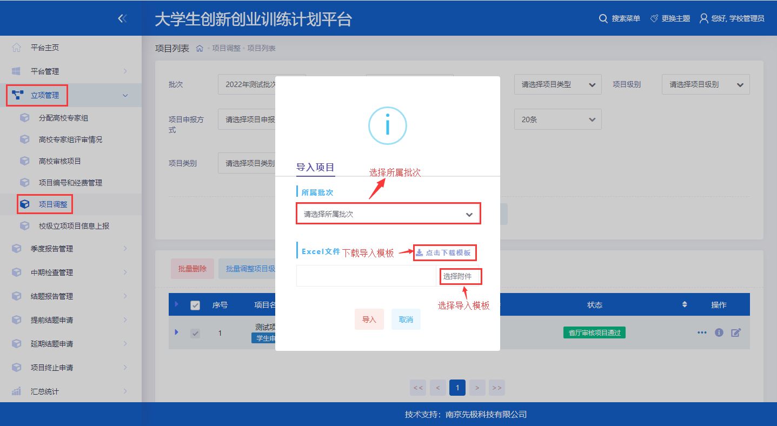
点击“数据导出”，可以导出“项目信息表”、“立项情况数据统计”
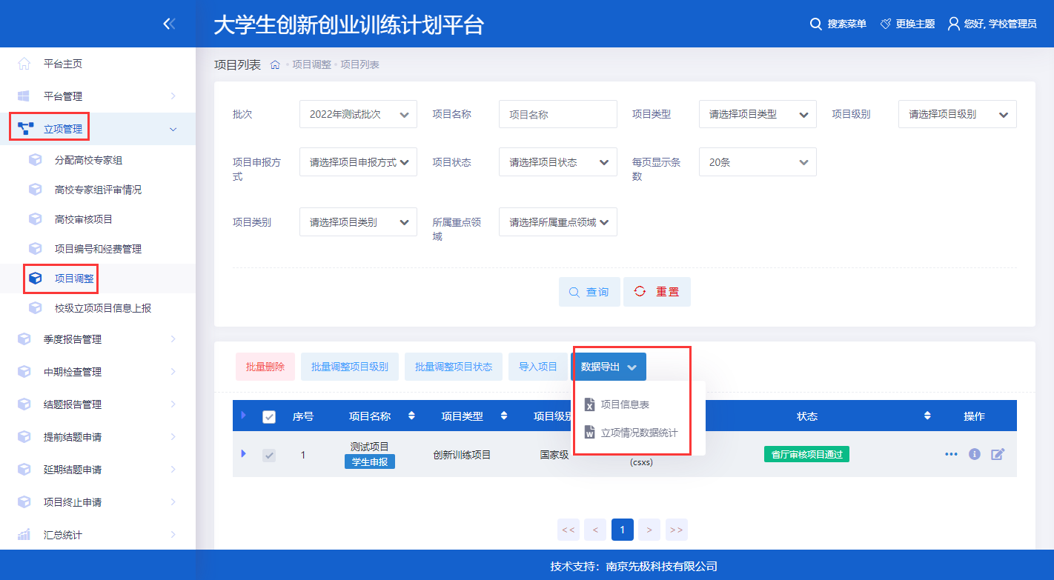
点击 “更多”按钮，可以更改项目状态、导出Word、删除项目。点击“查看”按钮可以查看项目详细信息，点击“编辑”按钮，可进入申报书填写页面，项目调整只调整项目的内容，不改变项目的状态。
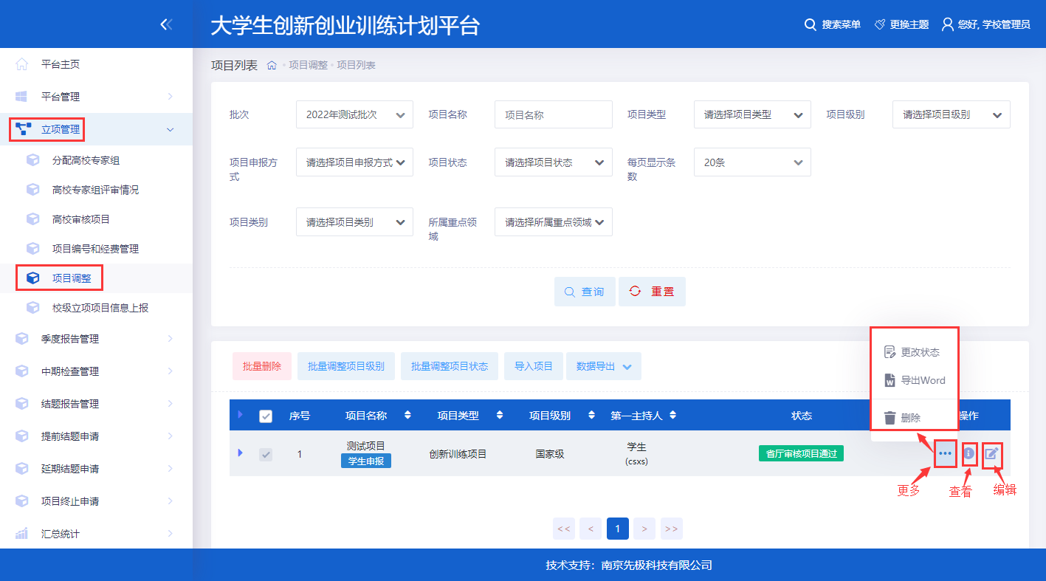

6、校级立项项目信息上报
点击菜单“立项管理”下的“校级立项项目信息上报”，选择所属批次后，按不同的项目类型（创新训练项目、创业训练项目、创业实践项目）依次填写重点支持领域立项项目数、重点支持领域参与学生人数、重点支持领域支持经费(万元)、立项项目数、参与学生人数、支持经费总数(万元)。没有的填“0”。可重复修改提交。
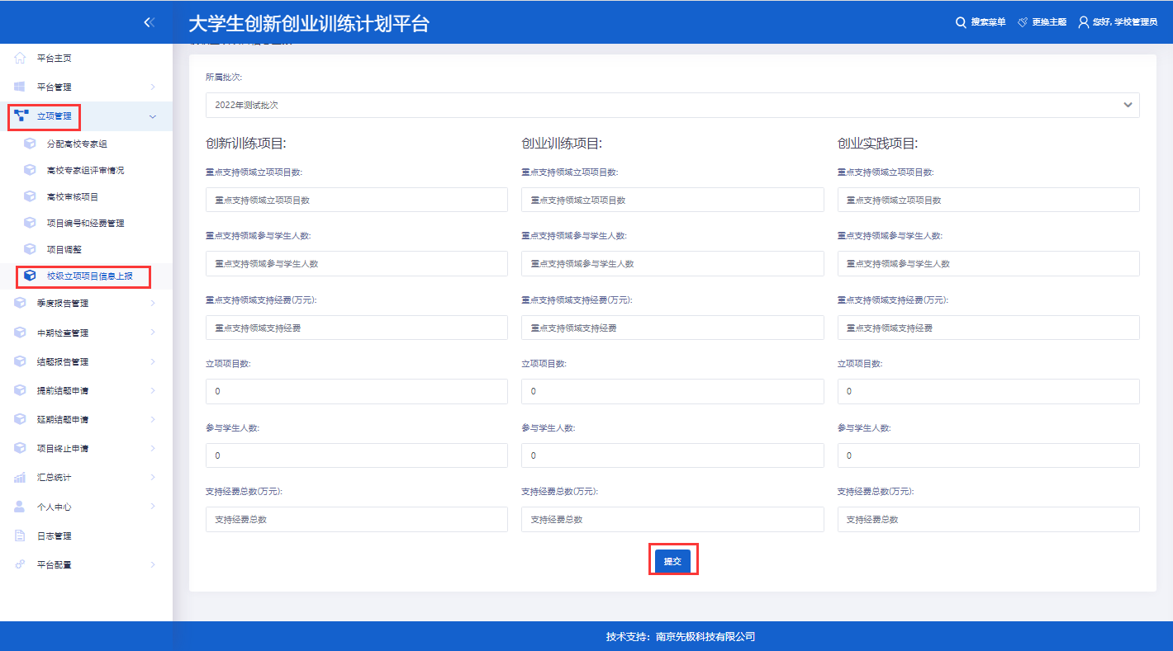

五、中期检查管理

1、分配高校专家组
点击“中期检查管理”下的“分配高校专家组”菜单，勾选需要分配的项目，点击“批量分配专家组”按钮，进入分配页面。进入分配页面后先选择专家组，再选择“分配专家组”，选择“分配专家组”后可以进行调整（退出分配页面后，选择“批量确认专家组”，完成项目分组）。或者选择“分配并确认专家组”，选择“分配并确认专家组”后则不可调整。点击“批量跳过专家组评审”则跳过专家评审进入高校审核
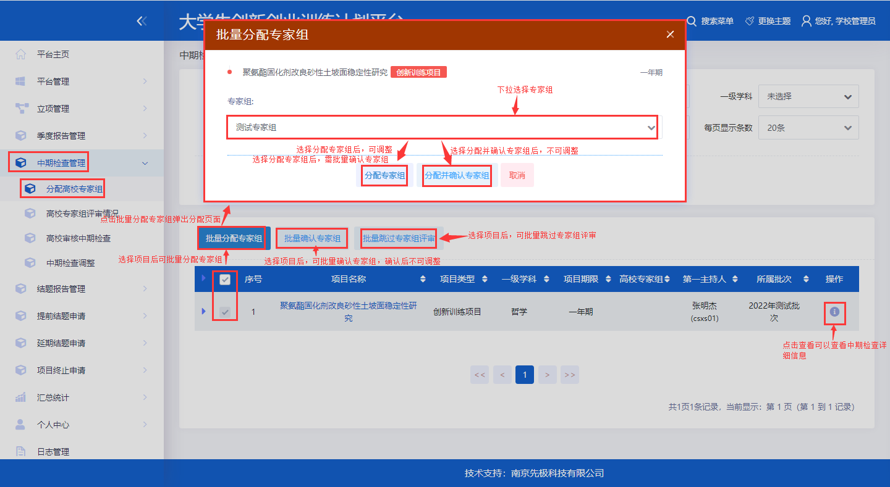

2、高校专家组评审情况
点击“中期检查管理”下“高校专家组评审情况”下蓝色文字可查看该项目中期检查的专家评审情况，点击“评审分数”可以查看每个专家的评审情况。
若高校专家未在规定时间内完成评审，高校管理员可勾选项目，点击“批量跳过专家组评审”按钮，可直接跳到高校审核中期检查流程。
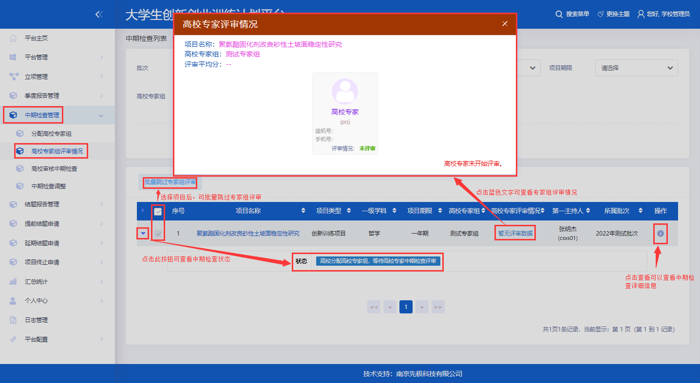

3、高校审核中期检查
点击“中期检查管理”下“高校审核中期检查”菜单，点击“审核”按钮，进入审核页面，选择审核状态，输入审核意见。也可勾选项目，批量完成审核。
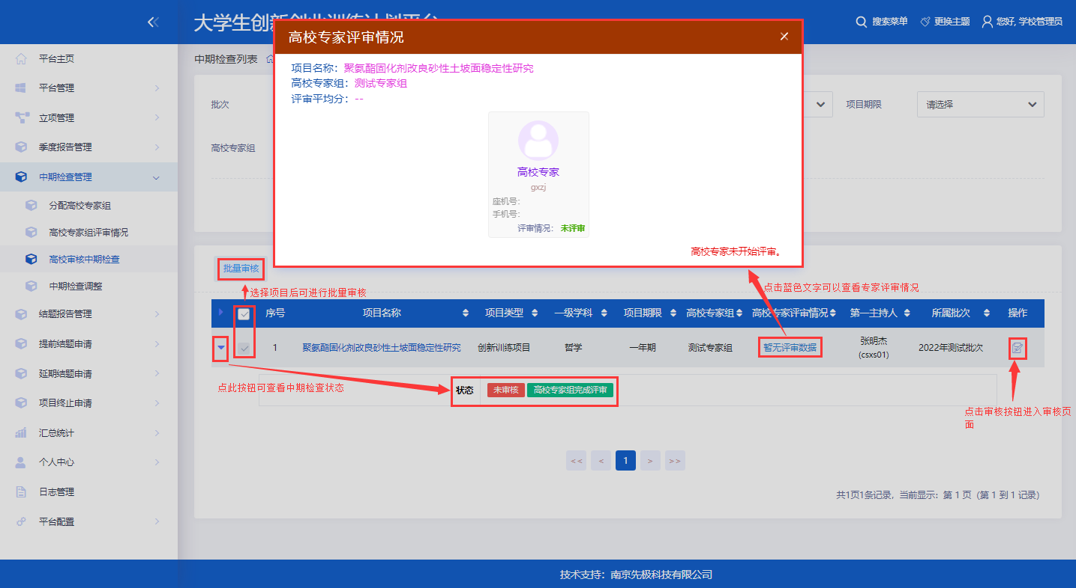

4、中期检查调整
点击“中期检查管理”下的“中期检查调整”菜单，点击“调整”按钮，可进入中期检查修改页面，只修改中期检查的内容，不改变中期检查状态。
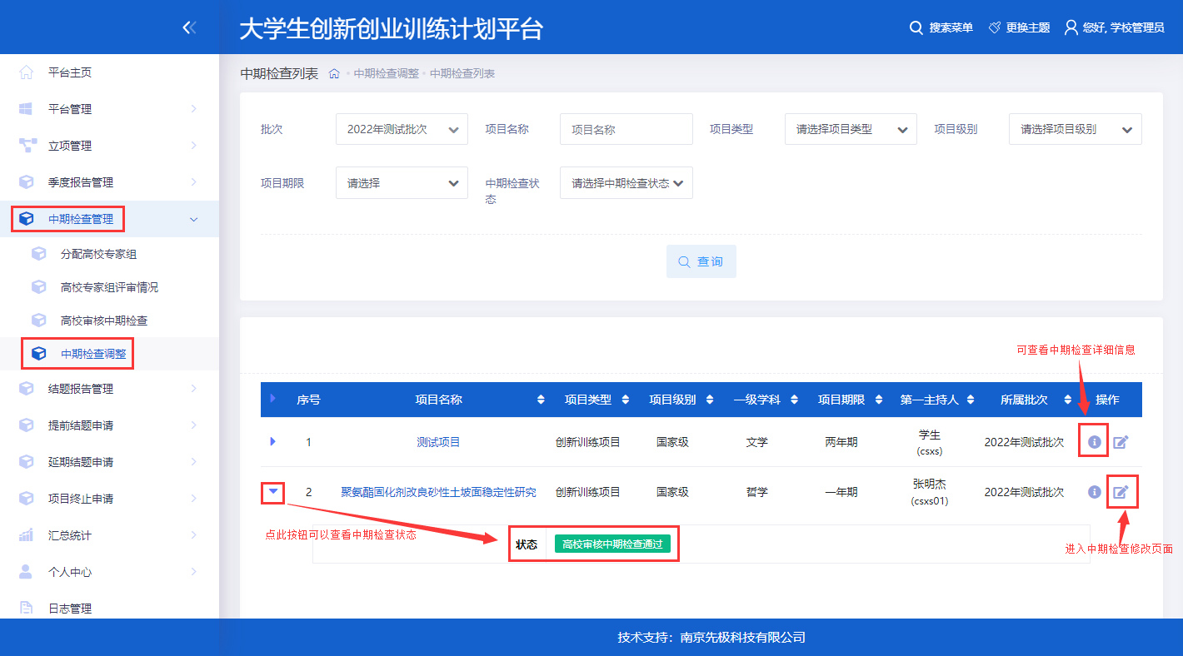

六、结题报告管理

1、分配高校专家组
点击“结题报告管理”下的“分配高校专家组”菜单，勾选需要分配的项目，点击“批量分配专家组”按钮，进入分配页面。
进入分配页面后先选择专家组，再选择“分配专家组”，选择“分配专家组”后可以进行调整（退出分配页面后，选择“批量确认专家组”，完成项目分组）。或者选择“分配并确认专家组”，选择“分配并确认专家组”后则不可调整。点击“批量跳过专家组评审”则跳过专家评审进入高校审核
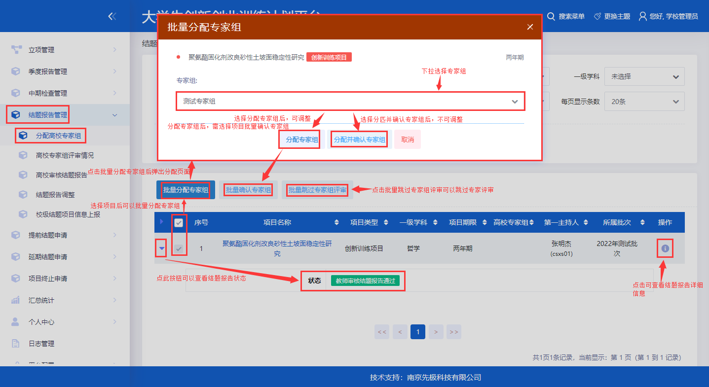

2、高校专家组评审情况
点击“结题报告管理”下“高校专家组评审情况” 下蓝色文字可查看该项目的专家评审情况，点击“评审分数”可以查看每个专家的评审情况。
若高校专家未在规定时间内完成评审，高校管理员可勾选项目，点击“批量跳过专家组评审”按钮，可直接跳到高校审核结题报告流程。
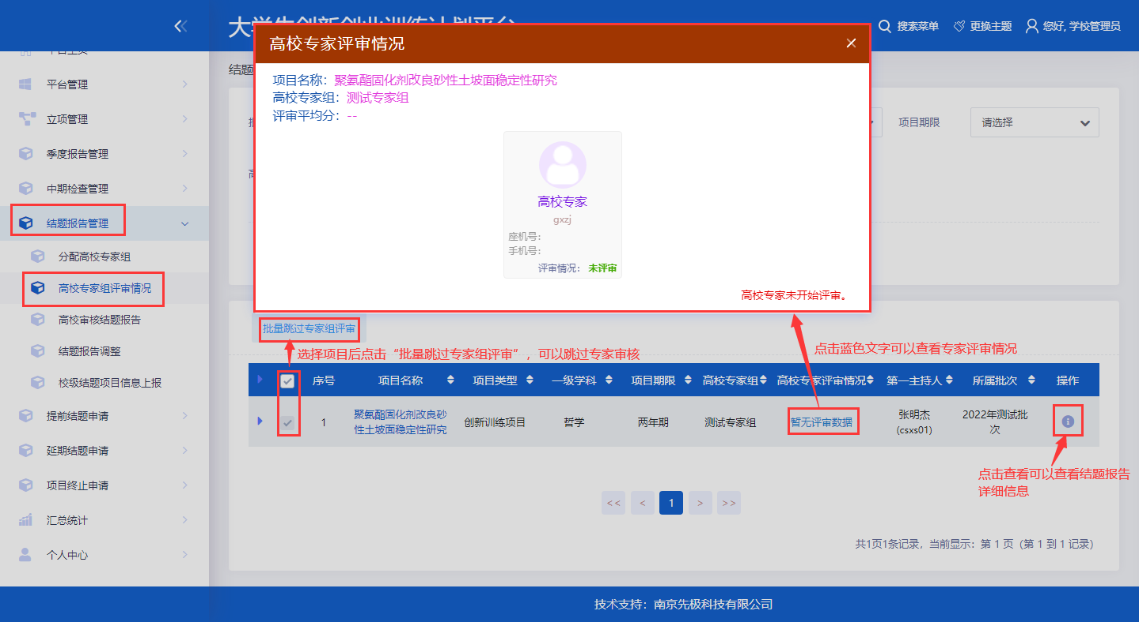

3、高校审核结题报告
点击“结题报告管理”下“高校审核结题报告”菜单，点击“审核”按钮，进入审核页面，选择审核状态，输入审核意见。也可勾选项目，批量完成审核。
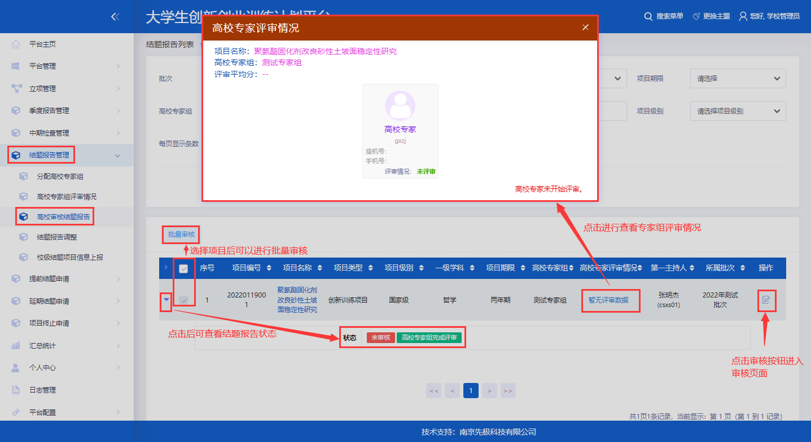

4、结题报告调整
点击“结题报告管理”下的“结题报告调整”菜单，点击“编辑”按钮，可进入结题报告修改页面，可调整结题报告的内容，不改变结题报告状态。
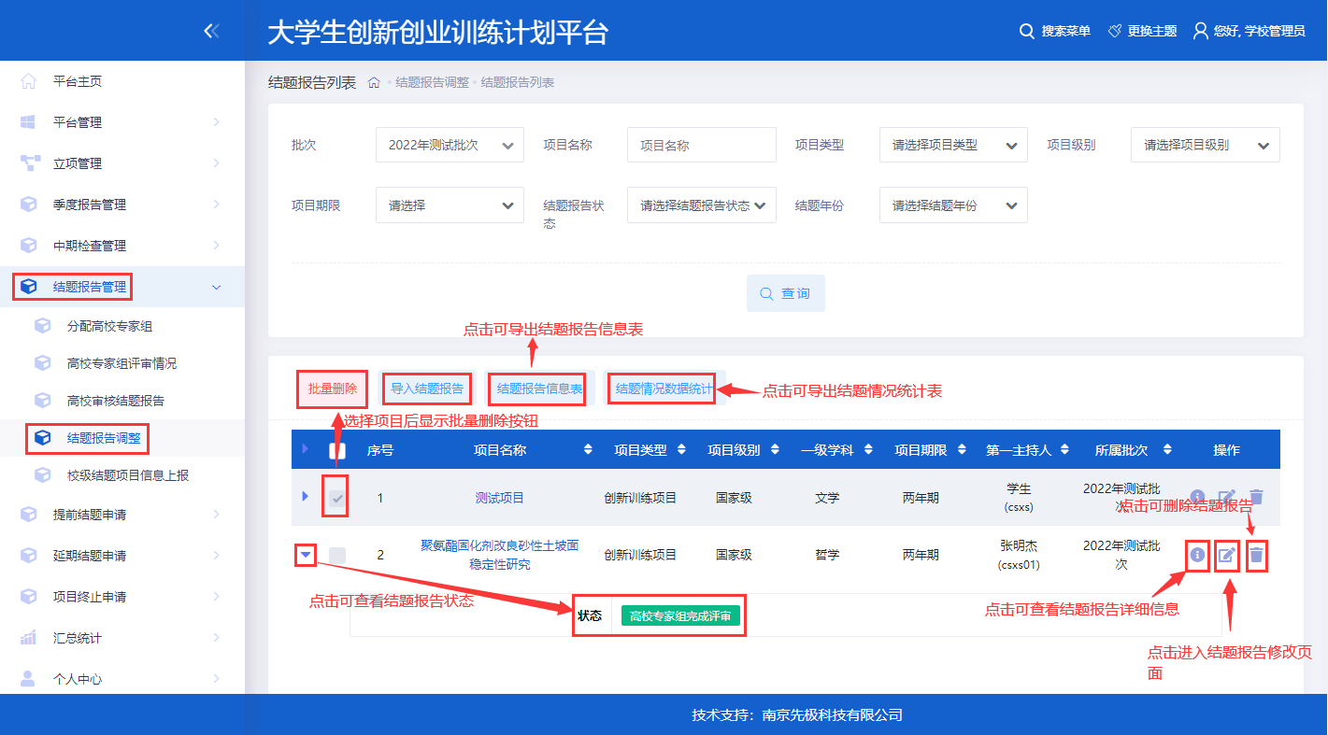
点击“导入结题报告”，导出导入页面：先选择导入的批次，再下载导入模板（根据模板格式要求填入相关数据并保存），再点选择文件，选择下载的模板，最后点导入
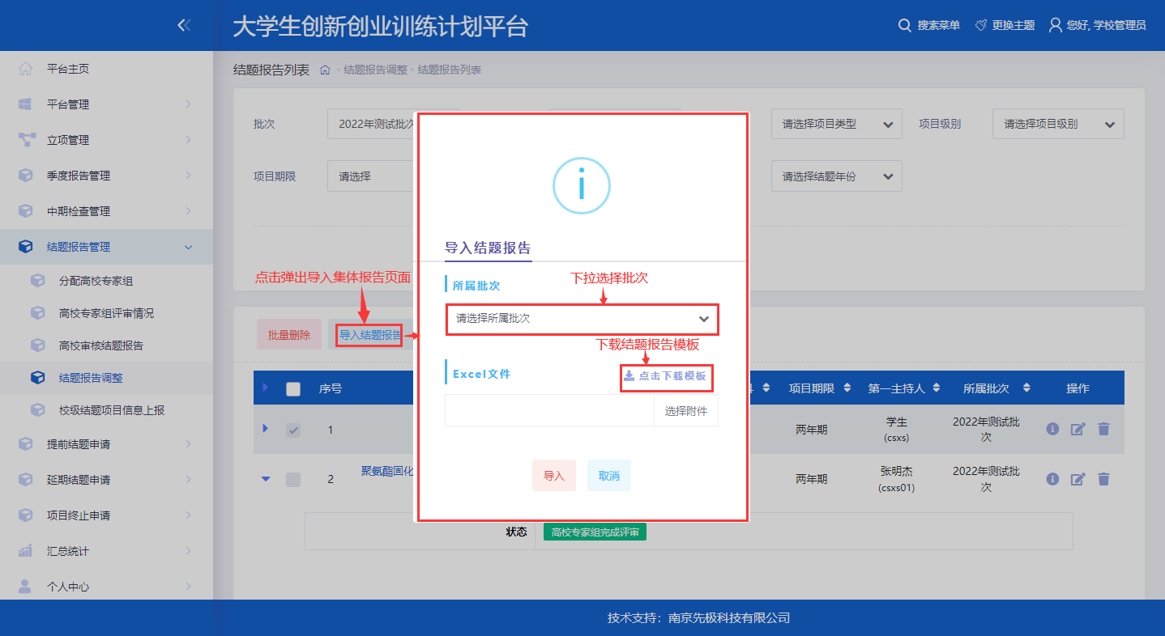

5、校级结题信息上报
点击菜单“结题报告管理”下的“校级结题项目信息上报”，选择所属批次后，按不同的项目类型（创新训练项目、创业训练项目、创业实践项目）分别填写“通过结题验收数”、“未通过验收数”、“中止研究数”。确认后点“提交”（可重复修改提交）。
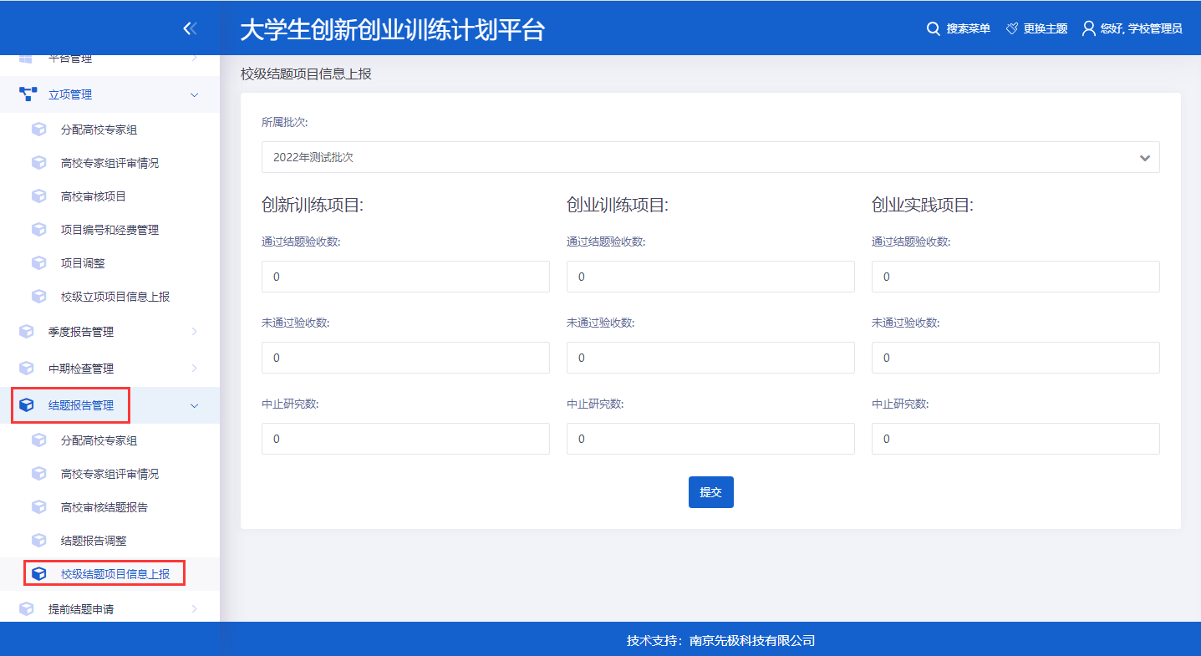

七、提前结题申请

1、学校审核提前结题
点击“提前结题申请”下“学校审核提前结题”菜单，点击“审核”按钮，进入审核页面，选择审核状态，输入审核意见。也可勾选项目，批量完成审核。
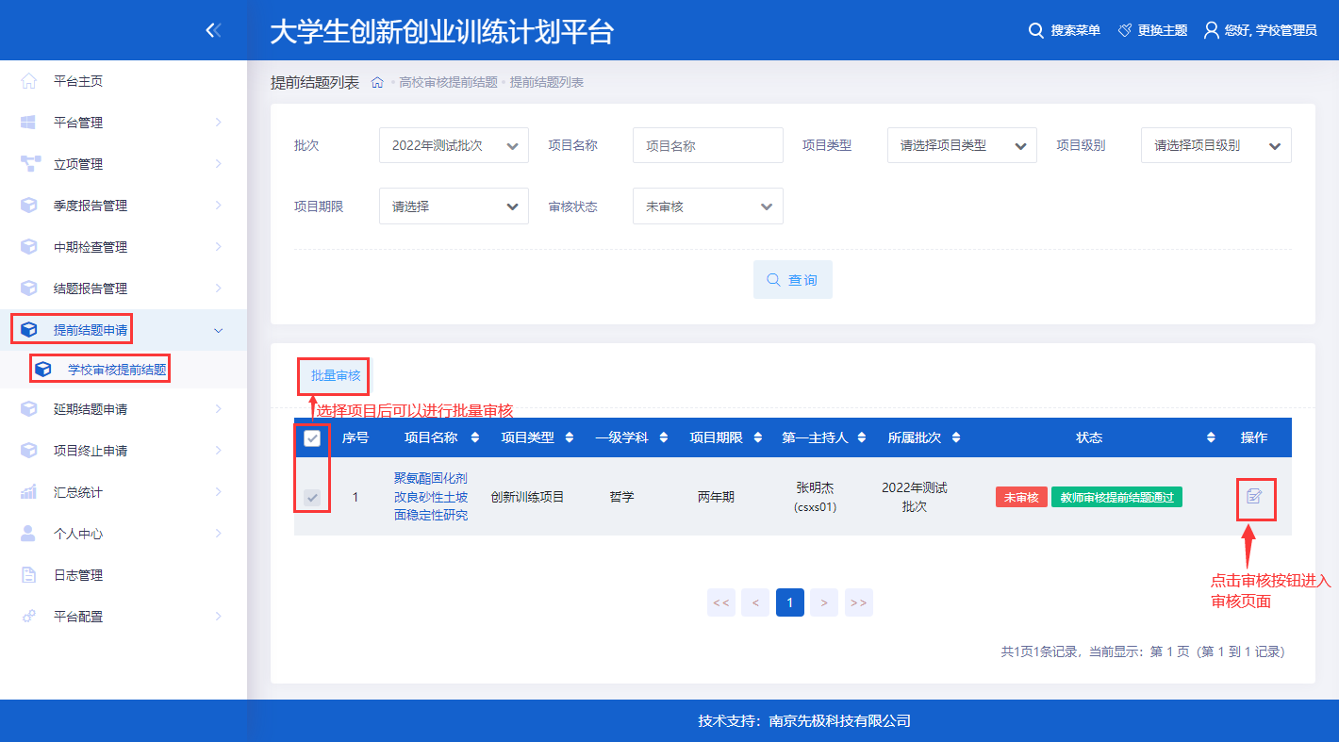

八、延期结题申请

1、学校审核延期结题
点击“延期结题申请”下“学校审核延期结题”菜单，点击“审核”按钮，进入审核页面，选择审核状态，输入审核意见。也可勾选项目，批量完成审核。
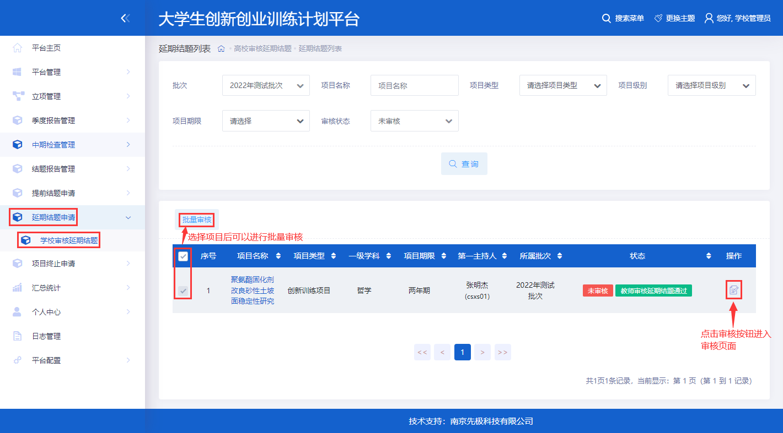

九、项目终止申请

1、学校审核终止申请
点击“项目终止申请”下“学校审核终止申请”菜单，点击“审核”按钮，进入审核页面，选择审核状态，输入审核意见。也可勾选项目，批量完成审核。
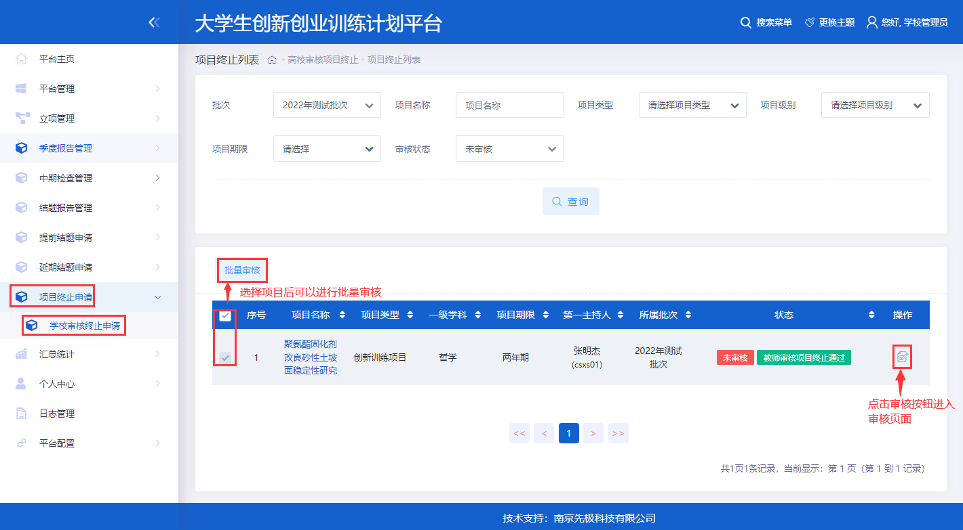

十、汇总统计

1、项目进度
点击“汇总统计”下“项目进度”菜单，可以查看项目进度，点击“查看”按钮可以查看项目详细信息，点击“导出”可以导出Word
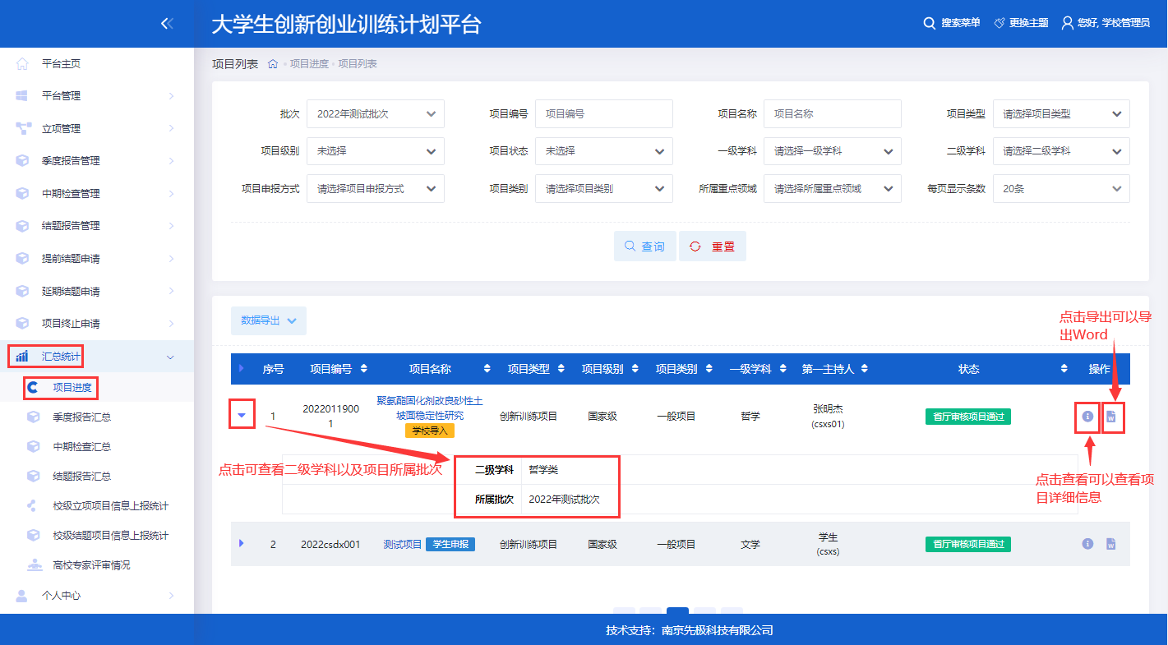
选择批次后，点击“数据导出”，可以导出：国省项目信息汇总表、项目信息汇总表、高校立项信息汇总表、立项情况数据统计。批量导出可以导出页面显示的所有项目的申报书
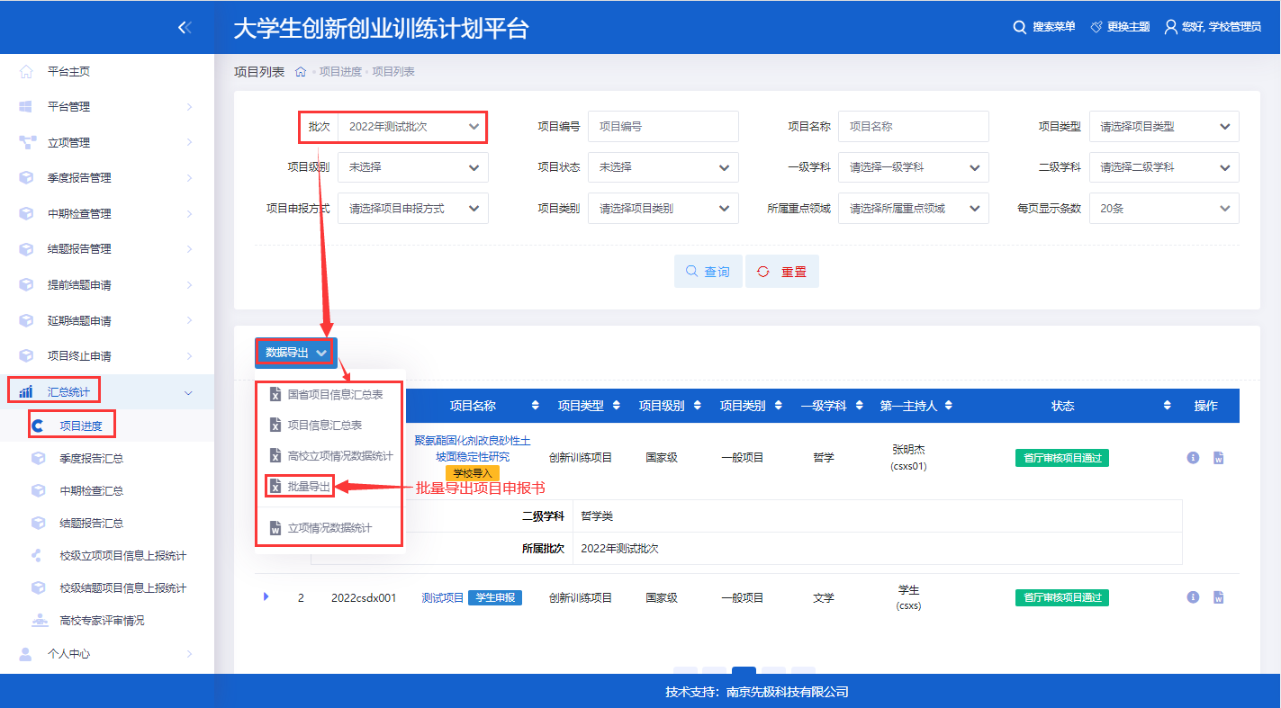

2、季度报告汇总
点击“汇总统计”下“季度报告汇总”菜单，可以查看季度报告相关信息，点击“管理”按钮可以进入季度报告管理列表。
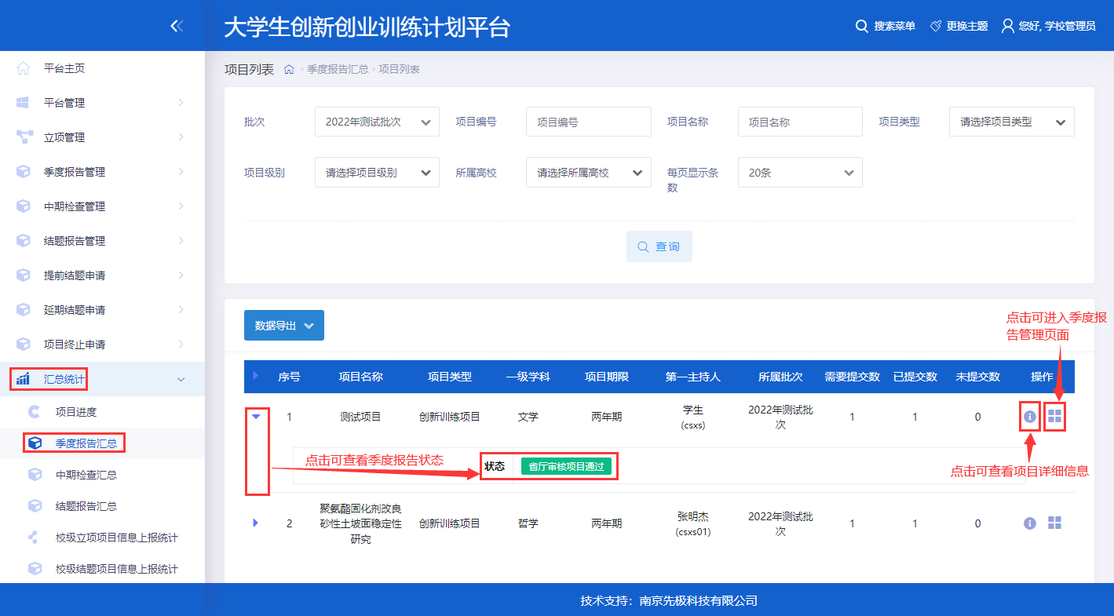
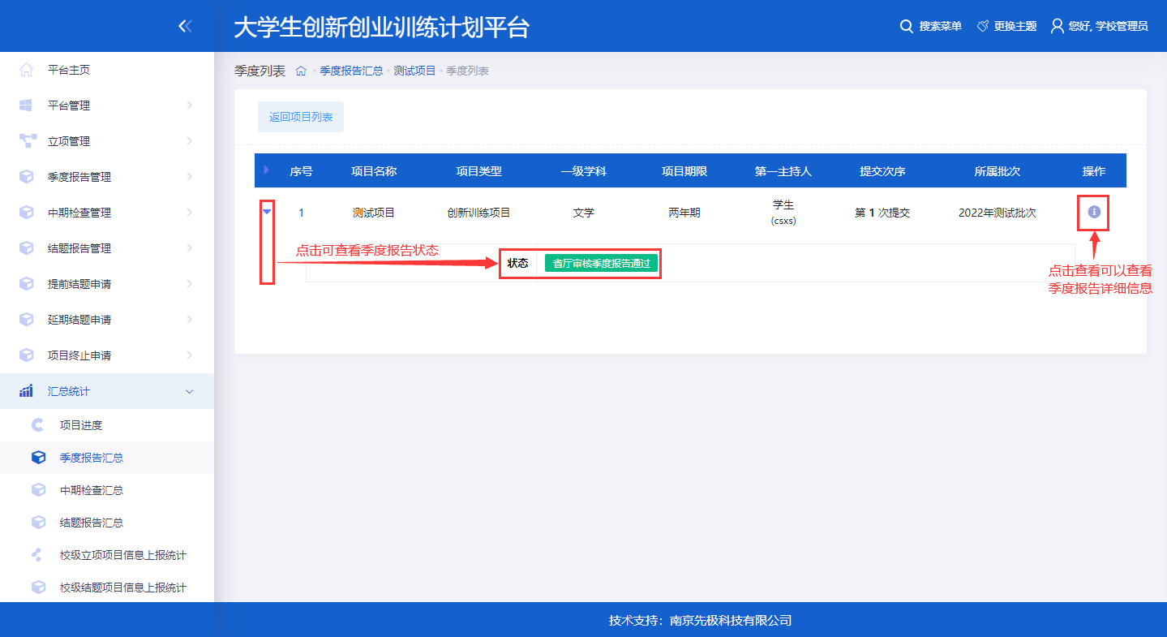
选择批次后，点击“数据导出”，可以导出：季度报告提交情况汇总表、季度报告提交次数汇总表
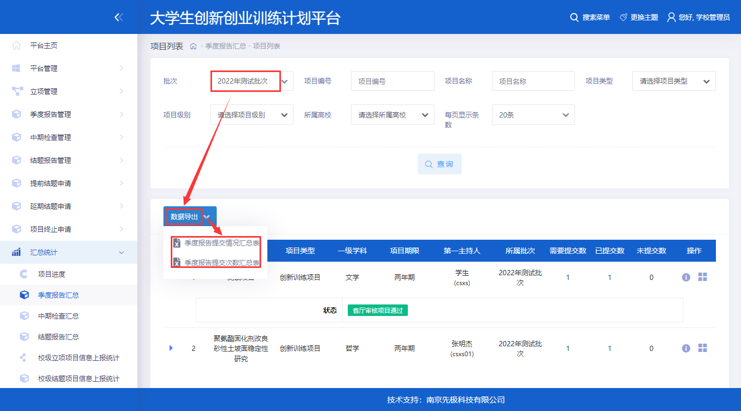

3、中期检查汇总
点击“汇总统计”下“中期检查汇总”菜单，可以查看中期检查相关信息。点击“数据导出”可导出“中期检查汇总表”；点击查看可查看中期检查详细信息
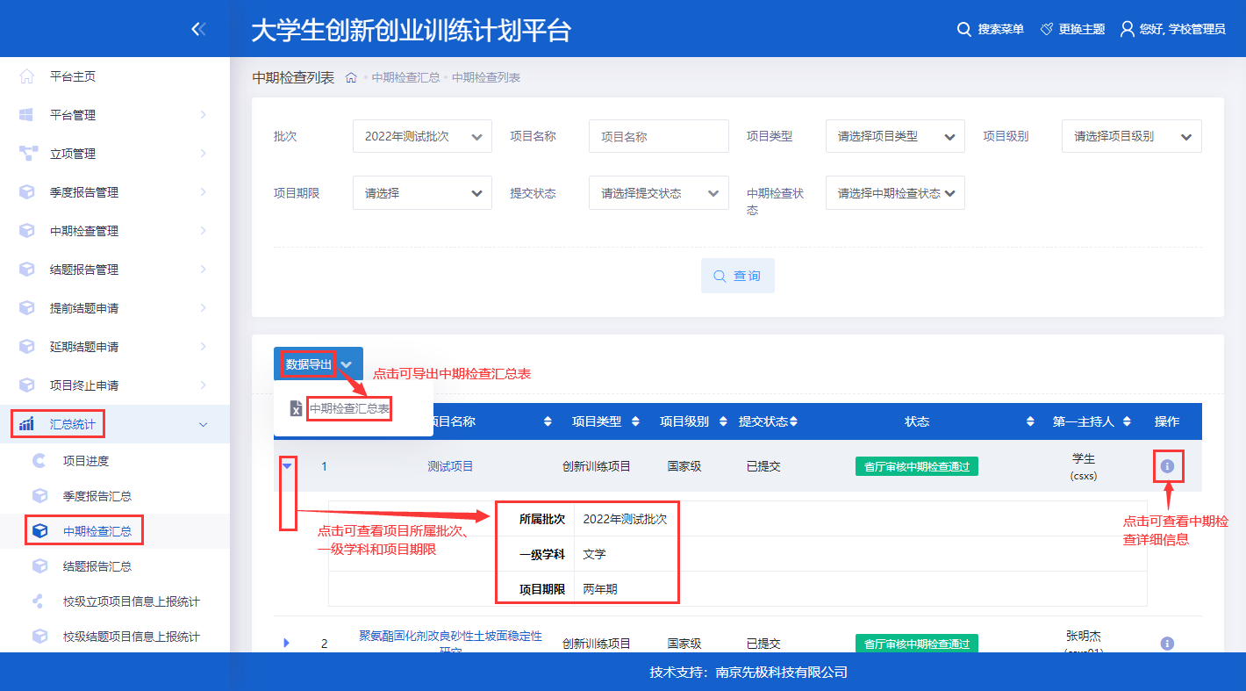

4、结题报告汇总
点击“数据汇总”下的“结题报告汇总”，可以查看结题报告相关信息。点击“数据导出”可导出“结题报告汇总表”；点击查看可查看结题报告详细信息
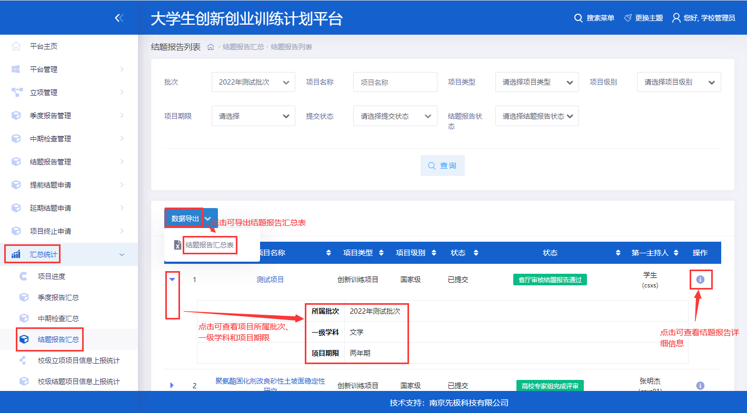

5、校级立项项目信息上报统计
点击“汇总统计”下的“校级立项项目信息上报统计”，可以查看校级立项项目信息的状态，点击查看可以查看校级立项项目信息的具体数据 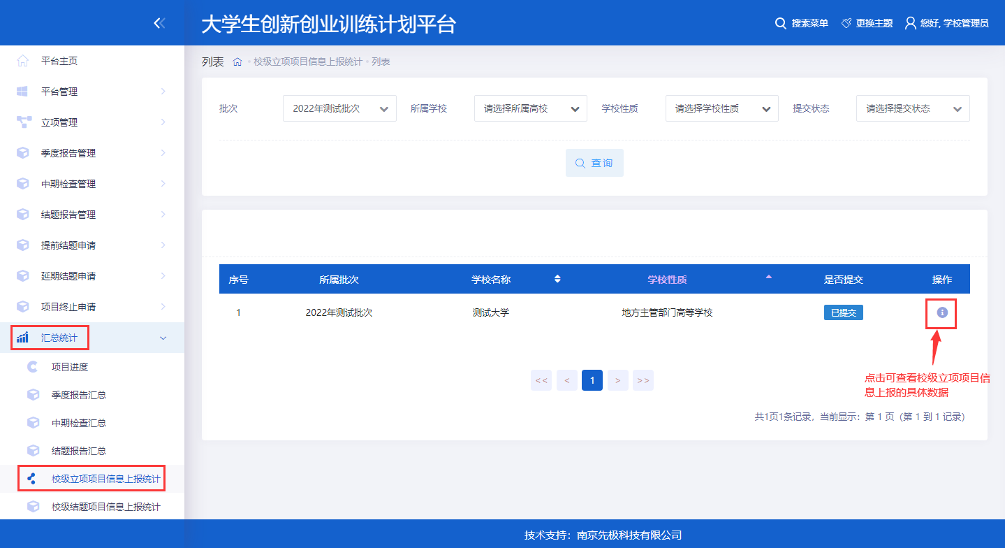

6、校级结题项目信息上报统计
点击“汇总统计”下的“校级结题项目信息上报统计”，可以查看校级结题项目信息的状态，点击查看可以查看校级结题项目信息的具体数据；点击“数据导出”可以导出“校级结题信息上报情况表”
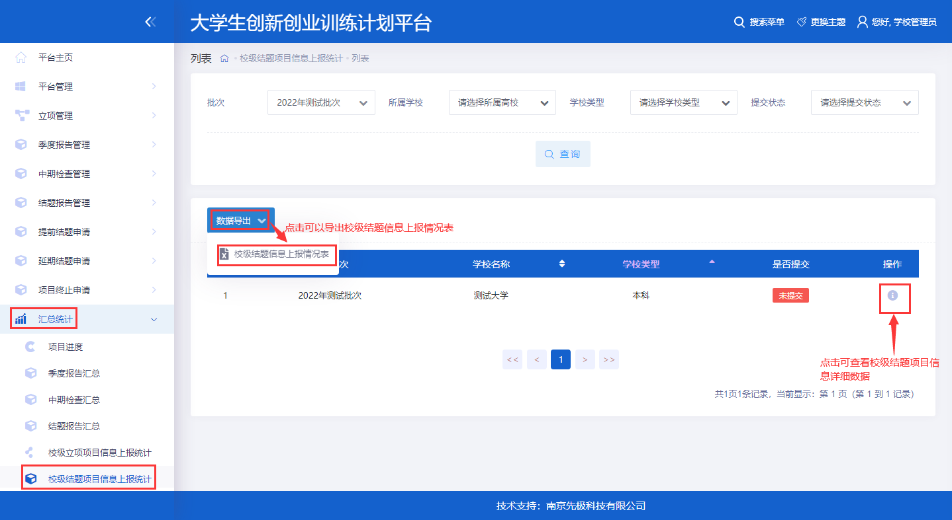

7、高校专家评审情况
点击“汇总统计”下的“高校专家评审情况”，可以查看每个专家分配的项目数、已经审核的项目和还未审核的项目数
点击列“分配项目数”下的蓝色文字，可查看已分配的项目基础信息；
点击列 “已审核项目数”下的蓝色文字，可查看已审核的项目基础信息；
点击列 “未审核项目数”下的蓝色文字，可查看未审核的项目基础信息；
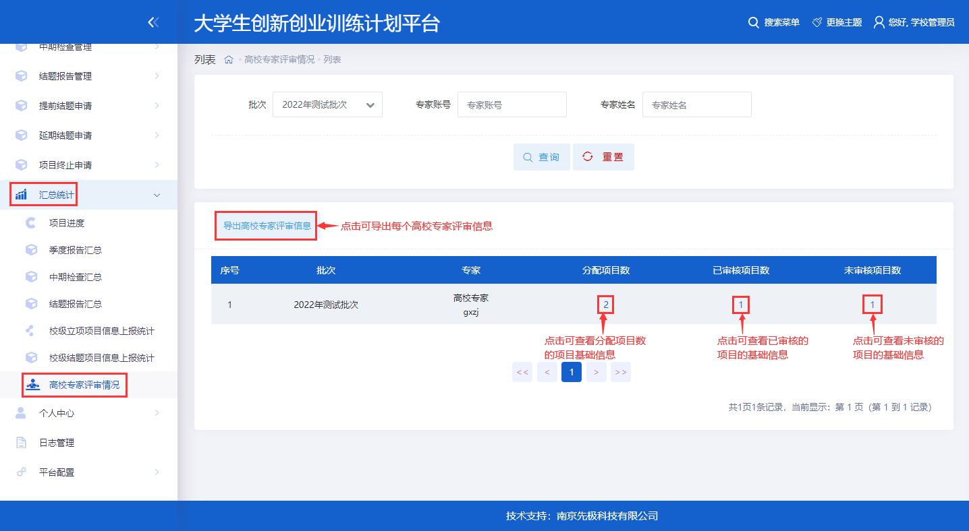

十一、个人中心

1、个人信息
登录平台后，点击右上方，进行基本信息维护，可进行修改个人资料、修改密码等操作。
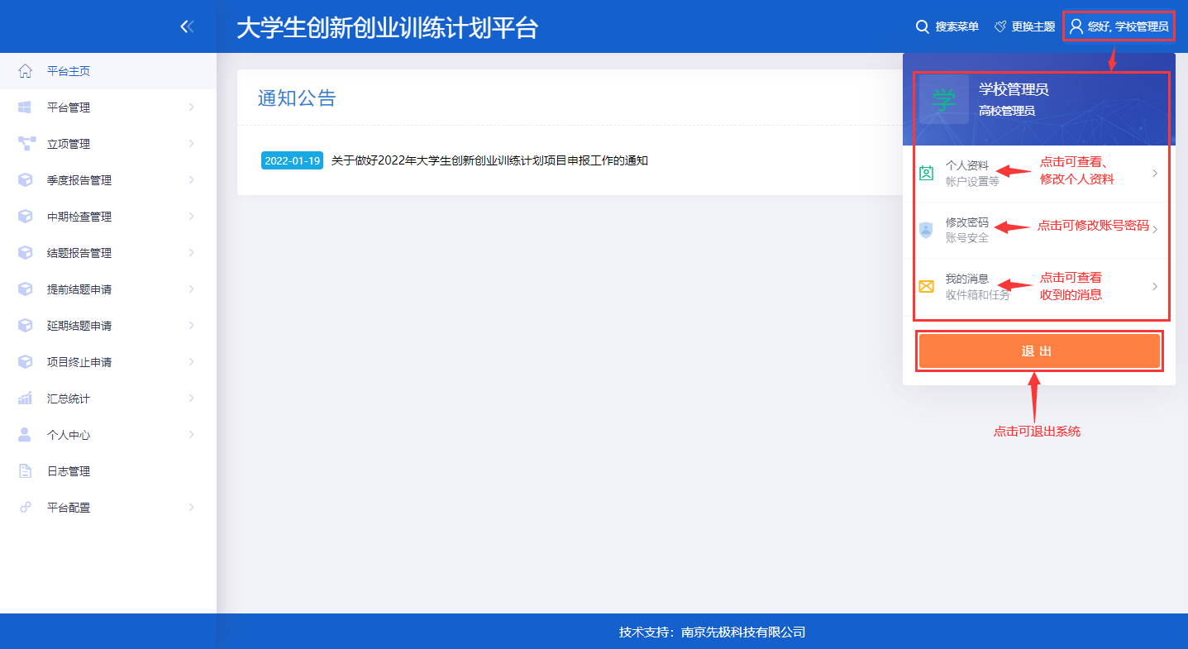
也可点击“个人中心”下的“个人信息”菜单，进行基本信息维护。
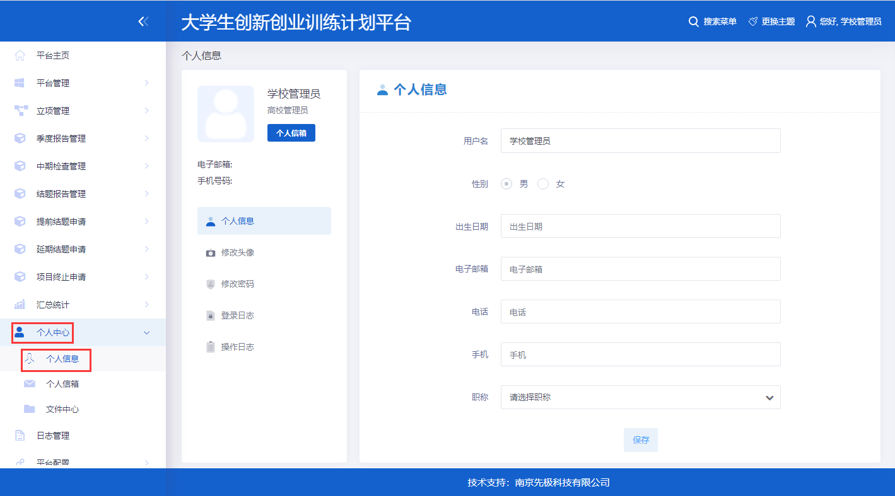

2、个人信箱
高校管理员可以给平台内任一角色发送邮件。
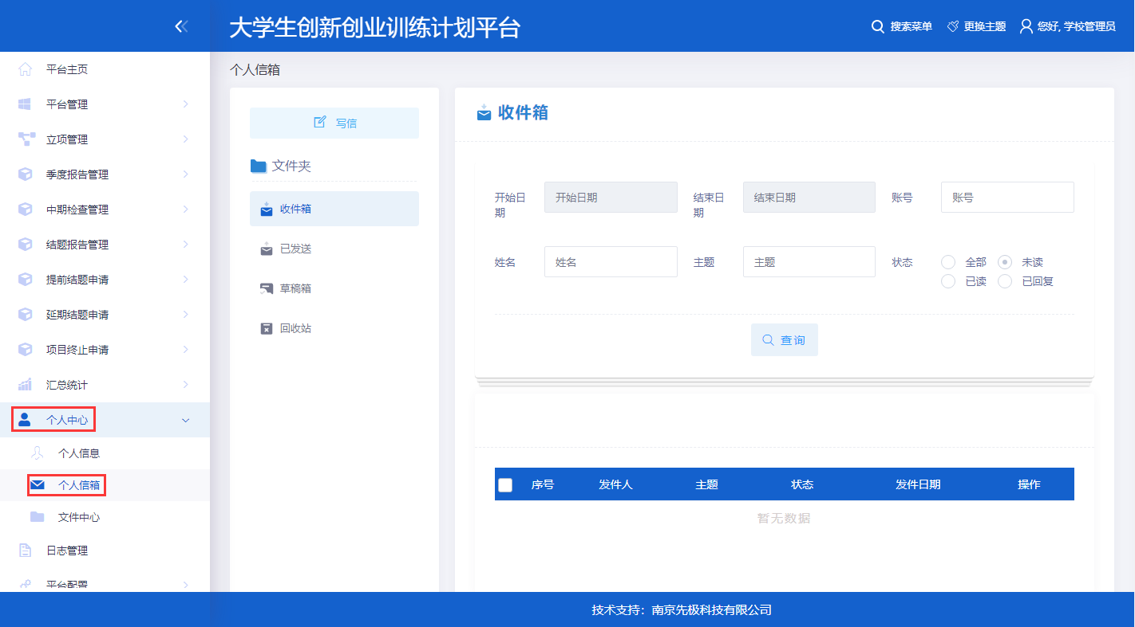

3、文件中心
文件中心可对自己上传的文件进行管理。
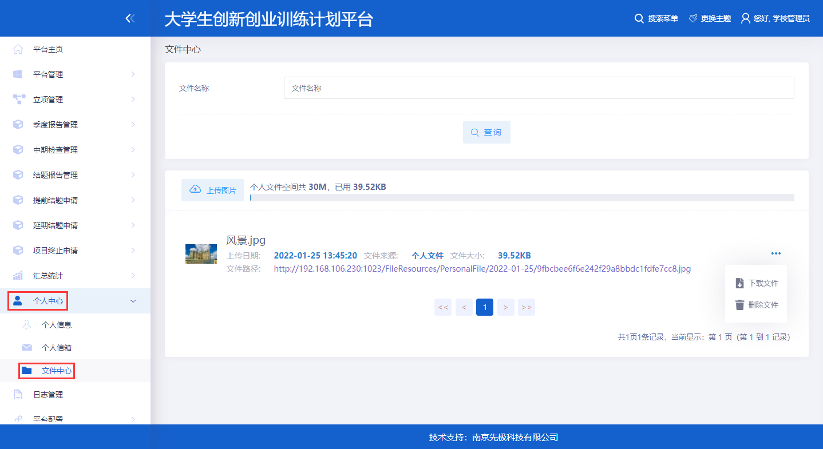

十二、日志管理
点击“日志管理”可以查看学校内所有用户的操作信息
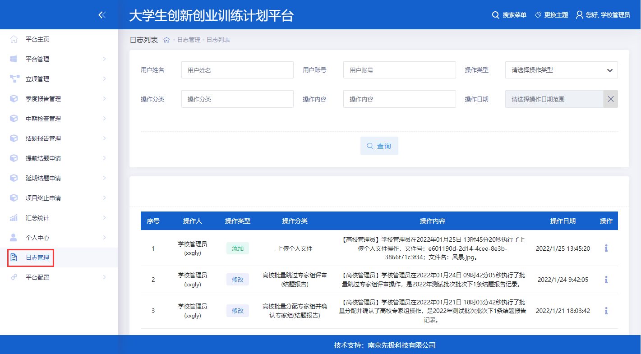

十三、平台配置

1、日期设置
点击“平台配置”下“日期设置”菜单，进入当前批次下项目的评审设置。如不评审可不设置。
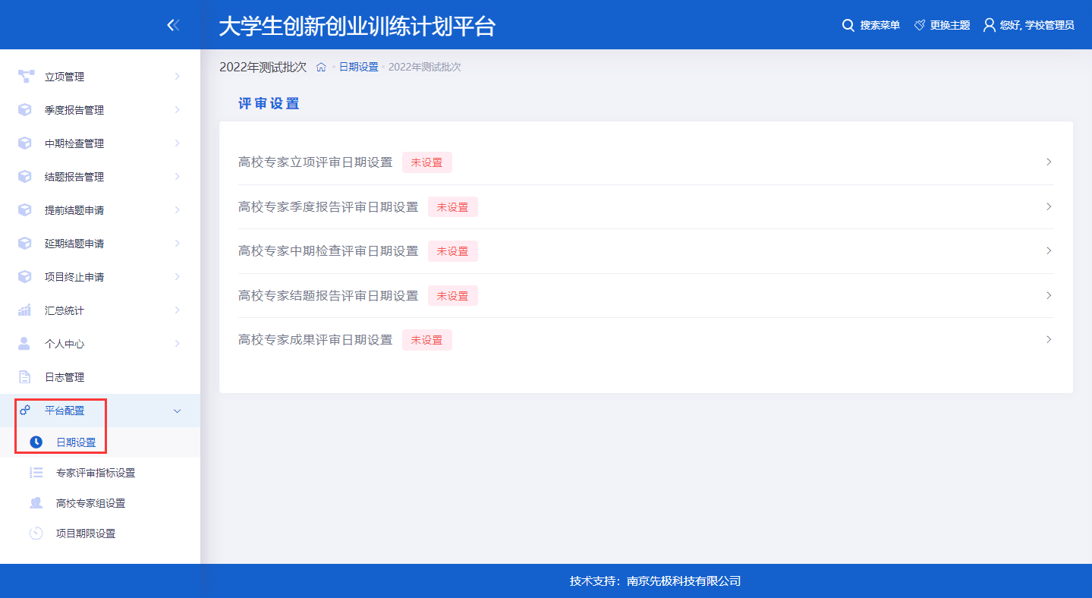

2、专家评审指标设置
点击“专家评审指标设置”菜单，进入当前批次下各阶段的评审指标设置。如不评审可不设置。
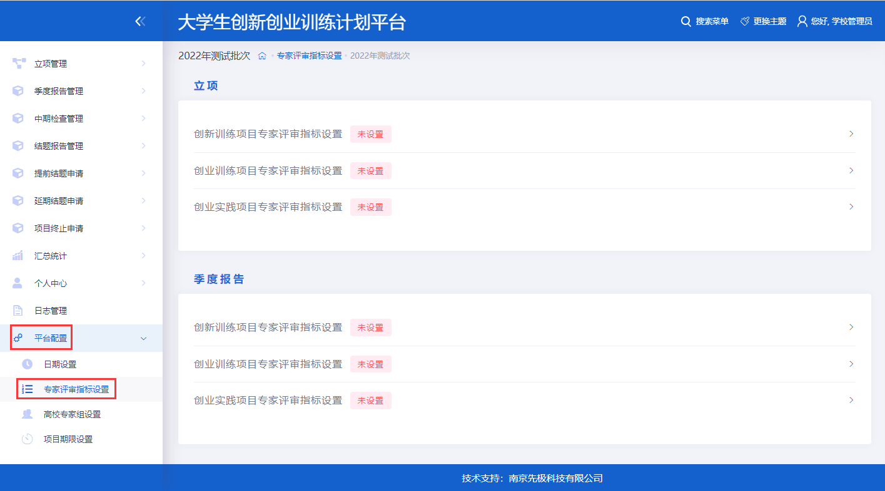

3、高校专家组设置
点击“高校专家组设置”菜单下的“新增”按钮，添加高校专家组。
点击“√”按钮，可以添加组内专家。
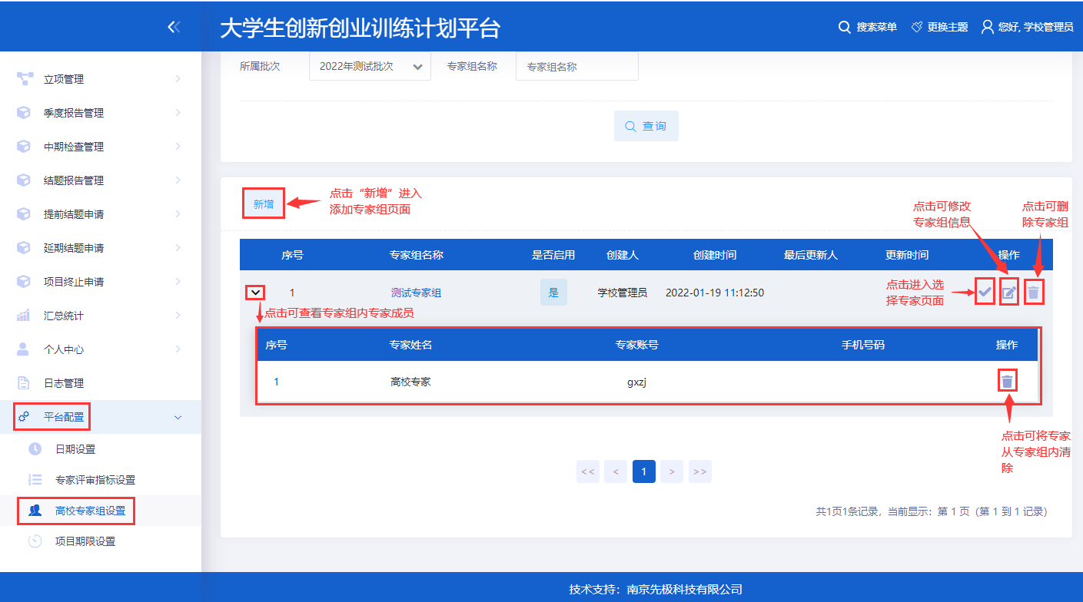

4、项目期限设置
点击“项目期限设置”菜单，设置当前批次下一年期和两年期项目期限设置。


